MODULE-3
- Python में Script और Executable Files क्या हैं?
Python एक शक्तिशाली और लोकप्रिय प्रोग्रामिंग भाषा है, जिसे दुनिया भर में data science, web development , machine learning और सामान्य सॉफ्टवेयर विकास में बड़े पैमाने पर उपयोग किया जाता है। जब हम Python में कोई प्रोग्राम बनाते हैं, तो हमें दो मुख्य प्रकार की फाइलों का सामना करना पड़ता है: Script files और Executable files।

1. Python Script File क्या होती है?
Script का मतलब है - एक ऐसा प्रोग्राम जो निर्देशों का क्रमबद्ध संग्रह हो। Python में, जब हम किसी समस्या का समाधान लिखते हैं और उसे एक फाइल में सेव करते हैं, तो वह फाइल एक स्क्रिप्ट फाइल कहलाती है।
Python script का एक्सटेंशन .py होता है।

Python script की विशेषताएँ:
- Python script में Python कोड होता है।
- इसे चलाने के लिए सिस्टम में Python interpreter इंस्टॉल होना चाहिए।
- यह कोड एक के बाद एक पंक्तियों में निष्पादित होता है।
- Run करने के लिए या तो टर्मिनल/कमांड प्रॉम्प्ट या IDE (जैसे PyCharm, VSCode) का उपयोग किया जाता है।

उदाहरण:
# hello.py(File Name)
INPUT : print("Hello, World!")
तो आउटपुट मिलेगा : Hello, World!
यानी, स्क्रिप्ट फाइल वह होती है जिसे रन करने के लिए Python Interpreter की ज़रूरत होती है।

2. Python Executable File क्या होती है?
Executable file वह फाइल होती है जिसे चलाने के लिए Python interpreter की आवश्यकता नहीं होती। Executable फाइल अपने आप में एक कम्पाइल्ड (compiled) और सेल्फ-कंटेन्ड (self-contained) प्रोग्राम होती है। Windows में इसकी एक्सटेंशन .exe होती है। अन्य ऑपरेटिंग सिस्टम जैसे MacOS या Linux में अलग-अलग फॉर्मेट हो सकते हैं।

executable फाइल की विशेषताएँ:
- Python कोड को binary फॉर्मेट (मशीन लेवल) में कन्वर्ट किया जाता है।
- Python interpreter की आवश्यकता नहीं होती।
- डबल क्लिक से भी रन किया जा सकता है।
- Software distribution के लिए आसान रहता है।
- फाइल साइज़ स्क्रिप्ट फाइल से बड़ा होता है, क्योंकि Python runtime को भी पैक किया जाता है।

उदाहरण:
अगर आपके पास hello.py फाइल है, और आप इसे exe फाइल में बदलना चाहते हैं, इसके लिए आप pyinstaller नामक टूल का उपयोग कर सकते हैं:
pyinstaller --onefile hello.py
बाद में, एक dist फोल्डर में आपको hello.exe मिलेगा।
अब कोई भी उस .exe को चला सकता है, भले ही उसके सिस्टम में Python ना हो।

- Script और Executable के बीच मुख्य अंतर

बिंदु | Script File (.py) | Executable File (.exe)
फाइल फॉर्मेट | .py (Python Script) | .exe (Executable Program)
रन करने की आवश्यकता | Python Interpreter चाहिए | Direct रन हो सकता है
Portable | नहीं (Python होना चाहिए) | हाँ (Python के बिना भी चलता है)
बनाना कितना आसान | बहुत आसान (सीधा कोड लिखो) | थोड़ा कठिन (conversion tools की ज़रूरत)
फाइल साइज | छोटा | बड़ा (runtime को भी शामिल करता है)
Sharing | Developer के लिए | End-user के लिए

- Script फाइल्स क्यों बनाते हैं?
- डेवेलपमेंट के दौरान स्क्रिप्ट फाइल्स लिखना आसान होता है।
- तेजी से प्रोटोटाइप बनाने के लिए।
- Python कोड में बदलाव करने और उसे टेस्ट करने के लिए।
- टीम वर्क के लिए स्क्रिप्ट साझा करना सरल होता है।
- जब यूजर के पास Python environment सेटअप होता है, तो सीधे .py फाइल्स ही काम आती हैं।
Executable फाइल्स क्यों बनाते हैं?
- जब आप Python प्रोग्राम को उन यूजर्स तक पहुँचाना चाहते हैं जिनके पास Python इंस्टॉल नहीं है।
- जब आप अपने एप्लिकेशन को एक पूर्ण Software Product के रूप में डिस्ट्रीब्यूट करना चाहते हैं।
- जब आप यूजर से तकनीकी जटिलताओं को छुपाना चाहते हैं और एक सिंपल इंस्टॉलेशन/रनिंग अनुभव देना चाहते हैं।
- जब आप अपने कोड को थोड़ा सुरक्षित करना चाहते हैं (क्योंकि .exe फाइल से कोड पढ़ना कठिन होता है, हालाँकि 100% सेफ नहीं)।

MODULE : 4

- User Interface (UI) और IDE क्या है :-

1. User Interface (UI) :
User Interface (UI) वह माध्यम है जिससे यूज़र किसी एप्लिकेशन, सॉफ्टवेयर या प्रोग्राम के साथ बातचीत (Interaction) करता है।
Python प्रोग्रामिंग में, जब हम ऐसा सिस्टम बनाते हैं जहाँ यूज़र इनपुट देता है, बटन दबाता है, स्क्रीन पर कुछ देखता है, वह सब कुछ User Interface कहलाता है।
- Python में User Interface दो प्रकार के होते हैं:
प्रकार | विवरण
- Command Line Interface (CLI) | साधारण टेक्स्ट आधारित इंटरफेस, जहाँ यूज़र कमांड टाइप करता है (जैसे टर्मिनल/कमांड प्रॉम्प्ट)।
- Graphical User Interface (GUI) | विंडो, बटन, फॉर्म्स जैसी ग्राफिकल चीजों के माध्यम से Interaction (जैसे Desktop Applications)।
(a) Command Line Interface (CLI)
यह सबसे सिंपल इंटरफेस है।
जब आप Python स्क्रिप्ट बनाते हैं जिसमें यूज़र इनपुट माँगा जाता है और फिर आउटपुट दिया जाता है, तो वह CLI है।

(b) Graphical User Interface (GUI)
GUI में यूज़र माउस, कीबोर्ड या टच के माध्यम से बटन, विंडो, मेनू आदि से इंटरैक्ट करता है।
Python में GUI बनाने के लिए कई लाइब्रेरीज़ उपलब्ध हैं:
Library Characteristic
Tkinter Python के साथ इनबिल्ट आती है, बेसिक GUI बनाना आसान।

PyQt Advance GUI एप्लिकेशन के लिए बहुत पावरफुल।
Kivy मोबाइल और टच बेस्ड एप्लिकेशन बनाने के लिए।
wxPython Native look वाले GUI apps के लिए।

- User Interface (UI) की उपयोगिता:
- प्रोग्राम को यूज़र फ्रेंडली बनाना।
- यूज़र इनपुट को सुंदर और आसान तरीके से लेना।
- Professional Applications (जैसे Desktop Apps) बनाना।
- टेक्स्ट बेस्ड इंटरफेस से ग्राफिकल इंटरफेस में अपग्रेड करना।

2. IDE (Integrated Development Environment) क्या है ?
IDE (Integrated Development Environment) एक ऐसा सॉफ्टवेयर प्लेटफ़ॉर्म है जो डेवलपर्स को कोड लिखने, रन करने, डिबग करने और मैनेज करने के लिए एक संगठित वातावरण (Environment) प्रदान करता है।
सीधे शब्दों में कहें:
IDE = Code Editor + Compiler + Debugger + Project Manager एक साथ!
- IDE में कौन-कौन से Features होते हैं?
Feature | विवरण
Code Editor | जहाँ आप अपना Python कोड लिखते हैं।
Syntax Highlighting | कोड के अलग-अलग हिस्सों को रंगों में दिखाना जिससे पढ़ना आसान हो।
Auto-Completion | टाइपिंग करते समय कोड सजेशन देना।
Error Detection | कोड में Syntax Errors तुरंत दिखाना।
Debugger | कोड को Step-by-Step रन करके गलती पकड़ने का टूल।
Terminal/Console Integration | सीधे IDE के अंदर ही Python प्रोग्राम को रन करना।
Project/File Management | आपकी फाइलें और प्रोजेक्ट को व्यवस्थित करना।
- Python के लिए लोकप्रिय IDEs:
IDE | विशेषताएँ
PyCharm | सबसे प्रोफेशनल IDE, बहुत सारे स्मार्ट फीचर्स के साथ।
VS Code (Visual Studio Code) | हल्का, तेज़ और बहुत सारे Extensions के साथ।
Jupyter Notebook | Data Science और Machine Learning प्रोजेक्ट्स के लिए।
Spyder | Scientific Computing के लिए बनाया गया।
Thonny | Beginners के लिए बहुत अच्छा और आसान।

- Python में IDE की उपयोगिता:
- तेज़ कोडिंग: ऑटो-कोम्प्लीशन और सुझावों से।
- कम गलतियाँ: Syntax Highlighting और Error Detection से।
- Debugging आसान: Step-by-Step प्रोग्राम रन करना।
- प्रोजेक्ट को मैनेज करना: बड़ी फाइल्स और प्रोजेक्ट्स के लिए जरूरी।
- सीखने में मदद: Beginners के लिए Visual Help मिलती है।
- User Interface और IDE के बीच अंतर (Comparison):
बिंदु | User Interface (UI) | IDE (Integrated Development Environment)
उद्देश्य | user से Interaction के लिए | डेवलपर के लिए coding को आसान बनाने के लिए
उपयोगकर्ता | प्रोग्राम का यूज़र | प्रोग्राम का डेवेलपर
उदाहरण | GUI (Tkinter Apps), CLI (input/output Programs) | PyCharm, VS Code, Jupyter Notebook
फोकस | यूज़र एक्सपीरियंस | डेवलपर प्रोडक्टिविटी
निर्माण | कोड से बनता है (Program के भीतर) | एक सॉफ्टवेयर टूल के रूप में स्थापित होता है|

MODULE – 5
- Python की कार्यप्रणाली (Working Mechanism)
जब हम Python में कोई कोड लिखते हैं और उसे रन करते हैं, तो उसके पीछे कौन-कौन सी प्रक्रियाएँ होती हैं? यह लेख उसी कार्यप्रणाली को विस्तार में समझाता है।
- Python कोड के निष्पादन की प्रक्रिया
जब आप कोई Python प्रोग्राम लिखते हैं और उसे निष्पादित (Execute) करते हैं, तो इसके पीछे मुख्यतः चार चरण कार्य करते हैं:
- Source Code (स्रोत कोड) तैयार करना
- Bytecode में रूपांतरण
- Interpreter और Virtual Machine का काम
- आउटपुट प्रदान करना
1.Source Code (स्रोत कोड) तैयार करना :
आप जब Python कोड लिखते हैं, तो वह .py एक्सटेंशन वाली एक टेक्स्ट फाइल होती है। उदाहरण:
INPUT: print("Hello world")
यह एक बहुत ही साधारण Python कोड है जो स्क्रीन पर “Hello world” print करता है।
यह कोड इंसानों के लिए पढ़ने योग्य है लेकिन मशीनें इसे सीधे नहीं समझ सकतीं। इसलिए इसे एक मध्यवर्ती भाषा में बदला जाता है।

2.Bytecode में रूपांतरण
Python का interpreter सबसे पहले source code को Bytecode में बदलता है।
Bytecode क्या है?
Bytecode एक मध्यवर्ती कोड (intermediate code) होता है जिसे CPU सीधे नहीं समझ सकता, लेकिन यह एक step है जहां performance को बेहतर बनाया जा सकता है। Bytecode को .pyc फॉर्मेट में संग्रहित किया जाता है।
उदाहरण: अगर आपका फ़ाइल नाम hello.py है, तो रन करने पर यह एक फोल्डर में hello.cpython-310.pyc जैसी फ़ाइल बना सकता है (यह Python के version पर निर्भर करता है)।
3.Python Virtual Machine (PVM)
Bytecode को चलाने का काम करता है Python Virtual Machine (संक्षेप में PVM)।
PVM क्या करता है?
- यह Bytecode को पढ़ता है और उसे लाइन-बाय-लाइन execute करता है।
- यही वह हिस्सा है जो आपके कोड को कंप्यूटर मशीन में चलाने योग्य बनाता है।
- यह dynamic typing, garbage collection और memory management जैसे काम भी करता है।
Python Virtual Machine ही असल में आपके Python कोड को चालू करता है और आउटपुट देता है।
4.Output और Execution
जब PVM को bytecode मिलता है, तो वह उसे interpret करता है और तदनुसार आउटपुट उत्पन्न करता है।
उदाहरण :
a = 5
b = 10
print(a + b)
OUTPUT: 15

- Python Interpreter क्या है?
Python एक इंटरप्रेटेड भाषा है। इसका मतलब यह है कि इसका कोड एक साथ पूरे कंपाइल नहीं होता, बल्कि लाइन-बाय-लाइन चलाया जाता है।
Python के प्रमुख interpreters:
- CPython: Official और सबसे लोकप्रिय interpreter
- PyPy: तेज़ execution के लिए JIT (Just-In-Time) Compiler के साथ
- Jython: Java Virtual Machine पर रन करने वाला Python
- IronPython: .NET framework पर आधारित
- Execution में शामिल अन्य घटक :
1. Tokenizer / Lexer:
- यह Source Code को Tokens में तोड़ता है जैसे keywords, variables, operators आदि।
2. Parser:
- यह सुनिश्चित करता है कि कोड का सिंटैक्स सही है या नहीं।
3. Abstract Syntax Tree (AST):
- Parsed कोड को एक पेड़ की संरचना में बदला जाता है जिससे कंप्यूटर को यह समझने में आसानी होती है कि कौन-सा कार्य पहले करना है।
4. Compiler:
- AST को bytecode में बदलता है।
5. Interpreter (PVM):
- Bytecode को निष्पादित करता है।
उदाहरण:
def add(x, y):
return x + y
print(add(4, 5))
इसके पीछे का प्रोसेस:
- Source Code → Tokenize किया जाएगा।
- Syntax Parser AST बनाएगा।
- AST → Bytecode में बदला जाएगा।
- Bytecode → PVM को दिया जाएगा।
- PVM → 9 आउटपुट देगा।

MODULE- 6
- Memory Management (स्मृति प्रबंधन) और Garbage Collection (कचरा संग्रहण) का परिचय:
Python एक उच्च स्तरीय प्रोग्रामिंग भाषा है जो उपयोगकर्ता को जटिल कार्यों को सरलता से करने की सुविधा देती है। इसकी विशेषताओं में से एक है इसका स्वचालित स्मृति प्रबंधन (Automatic Memory Management)। इसका अर्थ है कि Python प्रोग्रामर को मैन्युअली मेमोरी आवंटन (memory allocation) या मुक्त (deallocation) करने की आवश्यकता नहीं होती। Python यह कार्य अपने आप करता है।
इस स्वचालित प्रणाली में मुख्यतः दो प्रक्रियाएँ शामिल होती हैं:
- Memory Management (स्मृति प्रबंधन)
- Garbage Collection (कचरा संग्रहण)
- स्मृति प्रबंधन (Memory Management)
स्मृति क्या है?
जब कोई प्रोग्राम चलता है, तो वह कंप्यूटर की RAM (Random Access Memory) का उपयोग करता है। इसी को हम प्रोग्राम की स्मृति कहते हैं। इसमें डेटा, वेरिएबल्स, ऑब्जेक्ट्स, और प्रोग्राम के बाकी हिस्से संग्रहित रहते हैं।
Python में जब आप कोई वैरिएबल बनाते हैं, जैसे:
x = 10
तो Python एक ऑब्जेक्ट बनाता है, उस ऑब्जेक्ट को एक निश्चित स्थान पर मेमोरी आवंटित करता है और फिर उस स्थान का पता (memory address) वैरिएबल x को सौंप देता है।

स्मृति प्रबंधन क्या है?
Memory Management (स्मृति प्रबंधन) वह प्रक्रिया है जिसके द्वारा कंप्यूटर की RAM में डेटा को आवंटित (allocate) और मुक्त (deallocate) किया जाता है। किसी भी प्रोग्रामिंग भाषा में, यह तय करना कि किस ऑब्जेक्ट को कितनी मेमोरी दी जाए, कब दी जाए और कब हटाई जाए — यह एक महत्वपूर्ण हिस्सा होता है।
Memory Management के मुख्य घटक:
1. Private Heap Space (निजी ढेर क्षेत्र):
Python सभी ऑब्जेक्ट्स और डेटा स्ट्रक्चर को एक विशेष स्मृति क्षेत्र में स्टोर करता है जिसे Heap कहा जाता है। यह Heap private होता है — इसका अर्थ है कि केवल Python interpreter ही इसे सीधे एक्सेस कर सकता है, न कि प्रोग्रामर।
Heap का प्रबंधन Python का Memory Manager करता है।
2. Memory Manager (स्मृति प्रबंधक):
यह एक आंतरिक सिस्टम है जो Python के सभी डेटा को स्मृति में संग्रहीत करने के लिए जिम्मेदार होता है।
यह निम्नलिखित काम करता है:
- मेमोरी को allocate करना (जब नया ऑब्जेक्ट बनाया जाए)
- मेमोरी को free करना (जब ऑब्जेक्ट की आवश्यकता न रहे)
- स्मृति के पुनः उपयोग (reuse) को प्रबंधित करना
Memory Manager उच्च स्तरीय (high-level) APIs के माध्यम से Python ऑब्जेक्ट्स को स्मृति आवंटित करता है।
3. Object-specific Allocators (ऑब्जेक्ट विशिष्ट आवंटक):
Python में विभिन्न प्रकार के डेटा स्ट्रक्चर होते हैं, जैसे:
- List
- Dictionary
- Set
- Tuple
- Class आदि
इन सभी के लिए Python अलग-अलग memory allocator रखता है, जो संबंधित ऑब्जेक्ट के लिए स्मृति को efficiently प्रबंधित करता है।
4.Reference Counting (संदर्भ गणना):
Python हर ऑब्जेक्ट के साथ एक reference count रखता है — यानी यह गिनती कि कितने variables या स्थान उस ऑब्जेक्ट को संदर्भित कर रहे हैं।
जब reference count शून्य (0) हो जाता है, तो इसका मतलब है कि अब उस ऑब्जेक्ट का उपयोग नहीं हो रहा, और फिर Python उसे स्मृति से हटा सकता है।
उदाहरण:
a = [1, 2, 3]
b = a
यहाँ a और b दोनों एक ही list को संदर्भित कर रहे हैं। जब हम del a और del b कर देंगे, तो list का reference count 0 हो जाएगा और वह मेमोरी से हटा दी जाएगी।
5. Garbage Collector (कचरा संग्रहक):
Reference counting से हर स्थिति को नहीं संभाला जा सकता — जैसे Circular References (जब दो ऑब्जेक्ट्स एक-दूसरे को संदर्भित करें)।
ऐसे मामलों में Python का Garbage Collector काम आता है। यह एक बैकग्राउंड प्रोसेस है जो नियमित अंतराल पर मेमोरी को स्कैन करता है और अप्रयुक्त ऑब्जेक्ट्स को हटा देता है।
Python का garbage collection system Generational Garbage Collection मॉडल पर आधारित है, जिसमें ऑब्जेक्ट्स को उनकी उम्र के आधार पर 3 भागों (generation 0, 1, 2) में विभाजित किया जाता है।
6. Interning (इंटरनिंग):
Python कुछ immutable डेटा जैसे कि strings और small integers को reuse करता है ताकि स्मृति की बर्बादी न हो। इस प्रक्रिया को interning कहा जाता है।
उदाहरण:
a = "hello"
b = "hello"

print(a is b) # True (same memory location)
Python में "hello" string को दो बार नहीं बनाया गया, बल्कि वही memory reused हुई।
7. Memory Pooling :
Python के पीछे C भाषा में लिखा एक मेमोरी प्रबंधन तंत्र होता है जिसे PyMalloc कहा जाता है। यह छोटे-छोटे ऑब्जेक्ट्स के लिए memory pools का निर्माण करता है ताकि performance बेहतर हो और fragmentation कम हो।

2.Garbage Collection (कचरा संग्रहण):
जब हम Python में कोई ऑब्जेक्ट (object) बनाते हैं, तो उसके लिए कंप्यूटर की स्मृति (memory) का एक हिस्सा आरक्षित हो जाता है। परंतु जब उस ऑब्जेक्ट का उपयोग नहीं रह जाता — यानी वह किसी भी वैरिएबल से जुड़ा नहीं रहता — तब उसे स्मृति से हटाना आवश्यक होता है, ताकि सिस्टम की मेमोरी फालतू में व्यर्थ न जाए।
Python इस कार्य को स्वतः (Automatically) करता है, और यही प्रक्रिया Garbage Collection (कचरा संग्रहण) कहलाती है।
Garbage क्या है?
"Garbage" (कचरा) उन ऑब्जेक्ट्स को कहा जाता है:
- जो अब प्रोग्राम में उपयोग नहीं हो रहे हैं,
- और जिन्हें कोई वैरिएबल reference नहीं कर रहा।
ऐसे ऑब्जेक्ट्स अब किसी काम के नहीं रहते लेकिन फिर भी स्मृति घेरे रहते हैं। यदि इन्हें समय पर हटाया न जाए, तो इससे Memory Leak की समस्या हो सकती है।
- Garbage Collection कैसे होता है?
Python Garbage Collector नाम की एक प्रणाली का उपयोग करता है जो स्वतः अप्रयुक्त ऑब्जेक्ट्स को पहचानकर उन्हें स्मृति से हटा देती है।
Python का garbage collector मुख्यतः दो विधियों का उपयोग करता है:
1. Reference Counting (संदर्भ गणना):
हर Python ऑब्जेक्ट के साथ एक Reference Count जुड़ा होता है जो यह बताता है कि कितने वैरिएबल्स उस ऑब्जेक्ट को संदर्भित कर रहे हैं।
उदाहरण:
a = [1, 2, 3]
b = a
यहाँ a और b दोनों एक ही list को संदर्भित कर रहे हैं, तो reference count = 2
जब हम दोनों को हटा देते हैं:
del a
del b
अब reference count = 0 हो जाता है। ऐसे में Garbage Collector इसे हटाने के लिए तैयार हो जाता है।
2. Generational Garbage Collection (पीढ़ीगत कचरा संग्रहण):
Python ने reference counting के साथ-साथ एक और तकनीक अपनाई है: Generational GC।
इसमें Python ऑब्जेक्ट्स को तीन पीढ़ियों में बाँटता है:
- Generation 0: नए बने ऑब्जेक्ट्स
- Generation 1: थोड़े पुराने ऑब्जेक्ट्स
- Generation 2: लंबे समय से उपयोग में रहे ऑब्जेक्ट्स
Python पहले Generation 0 में GC चलाता है, फिर 1 और अंत में 2 में। यह प्रक्रिया ऑब्जेक्ट्स की उम्र के अनुसार उनका परीक्षण करती है, ताकि प्रदर्शन (performance) पर असर कम पड़े।
- Garbage Collector को नियंत्रित करना:
Python का gc नामक मॉड्यूल आपको Garbage Collector को देखने और नियंत्रित करने की सुविधा देता है।
gc मॉड्यूल के मुख्य फ़ंक्शन:
import gc
gc.enable() # GC को चालू करें (डिफ़ॉल्ट रूप से चालू होता है)
gc.disable() # GC को बंद करें
gc.collect() # मैन्युअली garbage collection चलाएं
gc.get_count() # विभिन्न generation के GC काउंटर देखें
उदाहरण:
import gc
print("कचरा संग्रहण चालू है?", gc.isenabled()) # True या False
print("GC काउंटर:", gc.get_count()) # (gen0, gen1, gen2)
gc.collect() # सभी generation की सफाई करें

MODULE - 7
- ऑब्जेक्ट निर्माण और विलोपन (Deletion):
जब हम Python में किसी क्लास (Class) का ऑब्जेक्ट बनाते हैं, तो इसे "ऑब्जेक्ट निर्माण" कहा जाता है। इस प्रक्रिया में:
- Python ऑब्जेक्ट के लिए memory allocate करता है।
- क्लास का __init__() function (constructor) अपने आप call होता है।
किसी क्लास (Class) के आधार पर एक वास्तविक वस्तु (Object) तैयार करना, जो memory में space घेरता है और उस क्लास के गुण (attributes) और व्यवहार (methods) को धारण करता है।
1. Object क्या होता है?
Object, क्लास का एक instance (प्रतिरूप) होता है।
जैसे: यदि "Car" एक क्लास है, तो "Honda" और "BMW" उसके ऑब्जेक्ट हैं।
2. Object कैसे बनता है?
Python में object बनाने के लिए हम class को call करते हैं जैसे function को call करते हैं।
✅ Syntax:
object_name = ClassName(arguments)
3. Object Nirman के समय क्या होता है?
जब हम किसी class का object बनाते हैं, तो:
- Python उस class के आधार पर memory allocate करता है।
- Class का constructor method __init__() अपने आप चलाया जाता है।
- यह constructor object को initial value देता है।

4.उदाहरण के साथ समझें:

INPUT:

class Student:

def __init__(self, name, age):
self.name = name
self.age = age
print("ऑब्जेक्ट का निर्माण हुआ")

# ऑब्जेक्ट निर्माण
s1 = Student("राहुल", 20)
s2 = Student("सीमा", 19)
OUTPUT: इसमें क्या हुआ?
- Student एक class है।
- s1 और s2 दो objects हैं।
- जैसे ही Student("राहुल", 20) लिखा गया, __init__() function अपने आप चला और object s1 बन गया।
- Object में name और age की values store हो गईं।

5. Object Nirman की प्रक्रिया (Steps of Object Creation) :
चरण | विवरण
1. | क्लास को परिभाषित करें (Define class using class)
 | __init__() function बनाएं जो values को initialize करे
 | क्लास का object बनाएँ (Object Nirman)
4. | object के द्वारा क्लास की properties और function को access करें
6. क्यों जरूरी है Object Nirman?
- Object ही वह माध्यम है जिससे हम class के अंदर लिखे गए code का actual use करते हैं।
- बिना object के, class सिर्फ एक ब्लूप्रिंट (blueprint) है।
विलोपन (Deletion):
जब कोई ऑब्जेक्ट अब उपयोग में नहीं रहता (या उसे delete कर दिया जाता है), तो Python उसे memory से हटा देता है।
- इसके लिए Python में __del__() method होता है, जो destructor कहलाता है।
- यह method तब call होता है जब ऑब्जेक्ट destroy (delete) होता है।

उदाहरण:
class Student:
def __init__(self, name):
self.name = name
print(f"{self.name} ऑब्जेक्ट बनाया गया।")

def __del__(self):
print(f"{self.name} ऑब्जेक्ट नष्ट कर दिया गया।")

# ऑब्जेक्ट बनाना
s1 = Student("राहुल")

# ऑब्जेक्ट delete करना
del s1
यहां क्या हुआ?
- __del__() तब चला जब s1 को delete किया गया।
⚠️ Note: Python में garbage collection automatic होता है। अगर हम खुद से ऑब्जेक्ट delete नहीं करें, तब भी Python background में खुद ऑब्जेक्ट destroy कर सकता है।

MODULE – 8
- Object के गुण (Attributes):
Python में object के attributes का मतलब होता है कि किसी object से जुड़ी हुई जानकारी या गुण (properties)। जब हम किसी class का object बनाते हैं, तो उस object के पास कुछ attributes (variables) और methods (functions) होते हैं जो उस object को परिभाषित करते हैं।
🔹 1. Attribute क्या होता है?
Attribute एक variable होता है जो किसी object से जुड़ा होता है। यह object की state (अवस्था) को दर्शाता है।
उदाहरण:
class Car:
def __init__(self, brand, color):
self.brand = brand
self.color = color

my_car = Car("Toyota", "Red")

print(my_car.brand) # Output: Toyota
print(my_car.color) # Output: Red

यहाँ brand और color दोनों attributes हैं जो object my_car के अंदर हैं।

🔹 2. Instance Attributes vs Class Attributes
✅ Instance Attributes:
- हर object के लिए अलग-अलग values हो सकती हैं।
- ये self के साथ __init__() या किसी function में define होते हैं।
class Student:
def __init__(self, name, age):
self.name = name
self.age = age
✅ Class Attributes:
- सभी objects के लिए एक जैसी value होती है।
- ये class के अंदर, लेकिन किसी भी function के बाहर define होते हैं।
class Student:
school = "ABC School" # Class Attribute

def __init__(self, name):
self.name = name # Instance Attribute

🔹 3. Attribute को Access कैसे करें?
Access करना:
print(my_car.brand)
Update करना:
my_car.color = "Blue"
नया attribute जोड़ना:
my_car.speed = 120

🔹 4. Attributes की List कैसे पाएं?
print(dir(my_car)) # सभी attributes और methods दिखाता है
print(my_car.__dict__) # सिर्फ instance attributes दिखाता है

🔹 5. Attribute से जुड़े Built-in Functions
Function | उपयोग
getattr(obj, attr_name) | Attribute की value को return करता है
setattr(obj, attr_name, value) | Attribute set करता है
hasattr(obj, attr_name) | Checks if attribute exists
delattr(obj, attr_name) | Attribute को delete करता है

MODULE – 9
- Keyword , Syntax , Operator :-
1.Keyword
Python में keyword वे विशेष (reserved) शब्द होते हैं जिन्हें Python भाषा ने पहले से परिभाषित किया होता है। इनका प्रयोग किसी variable का नाम, function का नाम या identifier के रूप में नहीं किया जा सकता, क्योंकि इनका एक specific meaning और purpose होता है Python के syntax में।
🔑 Python Keywords क्या होते हैं?
- Python में keywords language की basic structure और syntax को define करते हैं।
- ये अपने आप में पहले से defined होते हैं, इसलिए आप इनका इस्तेमाल दूसरे identifiers की तरह नहीं कर सकते।
- Python case-sensitive language है, इसलिए True और true अलग-अलग माने जाएंगे (और true keyword नहीं है)।
- Keywords को variable के रूप में use नहीं कर सकते

🔑 Python में Keywords की list कैसे देखें?
Python में keyword module के जरिए आप सभी keywords देख सकते हैं:
import keyword
print(keyword.kwlist)
🔑 Python के Common Keywords की List (Python 3.10+ में लगभग 35 keywords होते हैं):
Keyword | Meaning (हिंदी में)
False | Boolean false मान
True | Boolean true मान
None | Null वैल्यू दर्शाता है
and | Logical AND operator
or | Logical OR operator
not | Logical NOT operator
if | Condition शुरू करने के लिए
elif | "else if" condition के लिए
else | यदि उपरोक्त conditions fail हों
while | Loop चलाने के लिए
for | Iteration के लिए
break | Loop को बीच में रोकने के लिए
continue | अगले iteration पर जाने के लिए
def | Function define करने के लिए
return | Function से value लौटाने के लिए
class | Class define करने के लिए
try | Error handling शुरू करने के लिए
except | Exception catch करने के लिए
finally | Try-except block के बाद हमेशा चलने वाला code
import | किसी module को लाने के लिए
from | किसी module से कुछ specific import करने के लिए
as | Alias नाम देने के लिए
in | Membership check करने के लिए (in list etc.)
is | Identity check करने के लिए
pass | खाली block के लिए placeholder
lambda | Anonymous function बनाने के लिए
yield | Generator में value return करने के लिए
global | Variable को global बनाने के लिए
nonlocal | Nested function में outer variable को access करने के लिए
assert | Debugging के लिए test expression
del | Object delete करने के लिए
raise | Error manually throw करने के लिए
with | Context manager के साथ काम करने के लिए
await, async | Asynchronous programming के लिए

2.Syntax:
Python की syntax वह नियमों का सेट है जो यह तय करता है कि Python कोड कैसे लिखा और पढ़ा जाता है। आसान शब्दों में कहें तो syntax मतलब “Python को सही तरीके से कैसे लिखा जाए ताकि कंप्यूटर उसे समझ सके”।
Python की syntax को simple, readable, और beginner-friendly माना जाता है।
1. Python File Structure :
- Python का कोड .py extension वाली फाइल में लिखा जाता है।
- Example: my_script.py

2. Statements and Indentation (जगह छोड़ना जरूरी है) :
Python में blocks को दर्शाने के लिए {} की बजाय indentation (space/tab) का इस्तेमाल होता है।
✅ सही:
if 10 > 5:
print("10 is greater than 5")

❌ गलत (IndentationError):
if 10 > 5:
print("10 is greater than 5") # यहाँ indentation नहीं है
➡ Python में indentation बहुत जरूरी है। default 4 spaces का इस्तेमाल होता है।
3. Comments (टिप्पणी) :
Comments कोड को explain करने के लिए होते हैं। Python में:
- Single-line comment: # से शुरू होता है
- Multi-line comment: ''' या """ से घेरा जाता है
# यह एक single-line comment है
'''
यह एक multi-line comment है
जो कई लाइनों में फैला हो सकता है
'''

4. Variables और Data Types
name = "Amit" # string
age = 25 # integer
height = 5.9 # float
is_student = True # boolean
5. Input और Output
# Input
name = input("Enter your name: ")
print("Welcome,", name)

# Output
print("Hello, World!")
6. Control Flow (if, else, elif)
x = 10
if x > 0:
print("Positive")
elif x == 0:
print("Zero")
else:
print("Negative")
OUTPUT: Positive
7. Loops (for, while)
# for loop
for i in range(5):
print(i)
# while loop
i = 0
while i < 5:
print(i)
i += 1
OUTPUT:
0
1
2
3
4
0
1
2
3
4
8. Functions (def keyword से)
def greet(name):
print("Hello", name)

greet("Amit")
OUTPUT: Hello Amit
9. Data Structures
# List
fruits = ["apple", "banana", "cherry"]
# Tuple
coordinates = (10, 20)
# Dictionary
person = {"name": "Amit", "age": 25}
# Set
unique_numbers = {1, 2, 3}
10. Import Statement
import math
print(math.sqrt(16)) # Output: 4.0
11. Class और Object (OOP Concepts)
class Person:
def __init__(self, name):
self.name = name
def greet(self):
print("Hello", self.name)
p = Person("Amit")
p.greet()
OUTPUT: Hello Amit
12. Error Handling (try-except)
try:
x = 10 / 0
except ZeroDivisionError:
print("Can't divide by zero")
OUTPUT: Can't divide by zero

3.Operator :
Python में Operator (ऑपरेटर) वे विशेष symbols या keywords होते हैं जिनका प्रयोग किसी variable या value पर operations (जैसे जोड़ना, घटाना, तुलना करना) करने के लिए किया जाता है।
आप कह सकते हैं कि operators एक तरह के actions या कार्य हैं जो दो या अधिक operands (values या variables) पर apply होते हैं।
✅ Types of Operators in Python in Hindi :
Sr. | Operator Type | उदाहरण
1. | Arithmetic Operators | +, -, *, /, %
2. | Assignment Operators | =, +=, -=, etc.
3. | Comparison (Relational) | ==, !=, >, <
4. | Logical Operators | and, or, not
5. | Identity Operators | is, is not
6. | Membership Operators | in, not in
7. | Bitwise Operators | &, `
🔢 Arithmetic Operators :
Arithmetic Operators वे ऑपरेटर होते हैं जो गणितीय क्रियाएं (जैसे जोड़, घटाव, गुणा, भाग) करने के लिए प्रयोग होते हैं। Python में ये बहुत आम और frequently इस्तेमाल होने वाले operators हैं।
Python के Arithmetic Operators की List:
Operator | नाम | काम क्या करता है?
+ | जोड़ (Addition) | दो values को जोड़ता है
- | घटाव (Subtraction) | पहली value में से दूसरी को घटाता है
* | गुणा (Multiplication) | दो values का गुणा करता है
/ | भाग (Division) | भाग करके float result देता है
// | फ्लोर भाग (Floor Division) | भाग का integer हिस्सा देता है
% | शेषफल (Modulus) | भाग करने पर बचा हुआ शेषफल देता है
** | घात (Exponentiation) | किसी संख्या की घात निकालता है (xⁿ)
Code Examples :
# मान लीजिए दो नंबर हैं
a = 10
b = 3
# 1. जोड़
print("Addition:", a + b)
# 2. घटाव
print("Subtraction:", a - b)
# 3. गुणा
print("Multiplication:", a * b)
# 4. भाग
print("Division:", a / b)
# 5. फ्लोर डिविज़न
print("Floor Division:", a // b)

# 6. मोड्यूलस (शेषफल)
print("Modulus:", a % b)
# 7. घात (Exponentiation)
print("Power:", a ** b)
OUTPUT:
Addition: 13
Subtraction: 7
Multiplication: 30
Division: 3.3333333333333335
Floor Division: 3
Modulus: 1
Power: 1000
📝 Assignment Operators in Python :
Assignment Operators का उपयोग Python में किसी variable को value देने (assign करने) के लिए किया जाता है। साथ ही, ये ऑपरेटर किसी variable की value को modify भी कर सकते हैं।
Assignment Operators की सूची :
Operator | नाम (हिंदी में) | मतलब (Description)
= | असाइन (Assign) | Variable को value देता है
+= | जोड़कर असाइन | जोड़ता है और फिर असाइन करता है
-= | घटाकर असाइन | घटाता है और फिर असाइन करता है
*= | गुणा करके असाइन | गुणा करता है और फिर असाइन करता है
/= | भाग देकर असाइन | भाग करता है और फिर असाइन करता है
//= | फ्लोर भाग देकर असाइन | floor division करता है और असाइन करता है
%= | मोड्यूलस देकर असाइन | शेषफल निकालकर असाइन करता है
**= | घात देकर असाइन | power निकालकर असाइन करता है
Code Examples :
# शुरुआत में मान सेट करें
x = 10
print("शुरुआती मान:", x) # 10

# += (जोड़कर असाइन)
x += 5 # x = x + 5
print("x += 5 :", x)

# -= (घटाकर असाइन)
x -= 3 # x = x - 3
print("x -= 3 :", x)

# *= (गुणा करके असाइन)
x *= 2 # x = x * 2
print("x *= 2 :", x)

# /= (भाग देकर असाइन)
x /= 4 # x = x / 4
print("x /= 4 :", x)

# //= (फ्लोर डिविज़न असाइन)
x //= 2 # x = x // 2
print("x //= 2 :", x)

# %= (मोड्यूलस असाइन)
x %= 2 # x = x % 2
print("x %= 2 :", x)

# **= (घात असाइन)
x **= 3 # x = x ** 3
print("x **= 3:", x)
OUTPUT:
शुरुआती मान: 10
x += 5 : 15
x -= 3 : 12
x *= 2 : 24
x /= 4 : 6.0
x //= 2 : 3.0
x %= 2 : 1.0
x **= 3 : 1.0
NOTE : x += y का मतलब होता है x = x + y, इसी तरह बाकियों के लिए भी।

⚖ Comparison Operators :
Comparison operators (जिसे relational operators भी कहा जाता है) Python में दो values की तुलना (comparison) करने के लिए इस्तेमाल होते हैं। ये operators हमेशा Boolean value (True या False) return करते हैं।
Python के मुख्य Comparison Operators:
Operator | नाम | Description
== | बराबर है | चेक करता है कि दोनों values बराबर हैं या नहीं
!= | बराबर नहीं है | चेक करता है कि दोनों values अलग हैं या नहीं
> | बड़ा है | चेक करता है कि पहली value दूसरी से बड़ी है या नहीं
< | छोटा है | चेक करता है कि पहली value दूसरी से छोटी है या नहीं
>= | बड़ा या बराबर है | चेक करता है कि पहली value दूसरी से बड़ी या बराबर है
<= | छोटा या बराबर है | चेक करता है कि पहली value दूसरी से छोटी या बराबर है
उदाहरण: 1
# दो संख्याएं
a = 10
b = 20
# बराबरी का comparison
print(a == b) # False क्योंकि 10 != 20

# बराबर नहीं है
print(a != b) # True क्योंकि 10 != 20

# बड़ा है
print(a > b) # False क्योंकि 10 > 20 नहीं है

# छोटा है
print(a < b) # True क्योंकि 10 < 20 है

# बड़ा या बराबर है
print(a >= b) # False क्योंकि 10 >= 20 नहीं है

# छोटा या बराबर है
print(a <= b) # True क्योंकि 10 <= 20 है
OUTPUT:
False
True
False
True
False
True

Real-world Example: 2
age = 18
if age >= 18:
print("You are eligible for voting")
else:
print("You are not eligible for voting")
OUTPUT:
You are eligible for voting

🔍4.logical operators
Python में logical operators का उपयोग दो या दो से अधिक conditions या expressions को जोड़ने और उनका logical result (True या False) निकालने के लिए किया जाता है। ये आम तौर पर if statements या अन्य conditional logic में इस्तेमाल होते हैं।
Types of Logical Operators :

ऑपरेटर | नाम | कार्य
and | AND Operator | दोनों शर्तें सही हों तो ही True देता है
or | OR Operator | कोई भी एक शर्त सही हो तो True देता है
not | NOT Operator | किसी भी शर्त का उल्टा (negation) देता है
🔸 1. and Logical Operator :
जब दोनों conditions सही हों तभी यह True return करता है, अन्यथा False.
Syntax:
condition1 and condition2
उदाहरण:
x = 10
y = 20

if x > 5 and y > 15:
print("Both condition are true")
else:
print("Either or both of the conditions are incorrect ")
Output:
Both condition are true
🔸 2. or Logical Operator
यदि कोई भी एक condition सही हो तो True return करता है।
Syntax:
condition1 or condition2
उदाहरण:
x = 10
y = 5

if x > 5 or y > 15:
print("At least one condition is true ")
else:
print("Both conditions are incorrect ")
Output:
At least one condition is true
🔸 3. not Logical Operator
यह एक condition का उल्टा (reverse) देता है — True को False और False को True में बदल देता है।
Syntax:
not condition
उदाहरण:
x = 10

if not x < 5:
print("x is not less than 5 ")
else:
print("x is less than 5 ")
Output:
x is not less than 5
🔍 Identity Operator :
Python में is और is not को identity operators कहा जाता है। ये ऑपरेटर यह जांचते हैं कि क्या दो variables एक ही memory location (object) को point कर रहे हैं या नहीं।
ये value की तुलना नहीं करते, बल्कि object की पहचान (identity) की तुलना करते हैं।
Identity Operators के प्रकार:
ऑपरेटर | विवरण
is | अगर दोनों variables एक ही object को point करते हैं तो True
is not | अगर दोनों variables अलग-अलग objects को point करते हैं तो True
उदाहरण 1: is का प्रयोग
x = [1, 2, 3]
y = x # y भी उसी object को point करता है
z = [1, 2, 3] # z एक नया object है, लेकिन values same हैं

print(x is y) # True — क्योंकि दोनों एक ही object हैं
print(x is z) # False — values same हैं लेकिन object अलग है
print(x == z) # True — values same हैं
OUTPUT:
True
False
True

उदाहरण 2: is not का प्रयोग
a = 100
b = 100

print(a is not b) # False — क्योंकि छोटे integers Python में cache होते हैं

OUTPUT:

False

- Membership Operator:

Membership Operator Python में एक प्रकार का operator होता है जो यह जांचने के लिए इस्तेमाल किया जाता है कि कोई value किसी sequence (जैसे list, tuple, string आदि) में मौजूद है या नहीं।

🔹 Python में दो membership operators होते हैं:
- in – जब मान sequence में मौजूद हो।
- not in – जब मान sequence में मौजूद न हो।

उदाहरण: 1
# List में membership check करना
fruits = ['apple', 'banana', 'mango']

print('apple' in fruits) # True (क्योंकि 'apple' list में है)
print('grape' in fruits) # False (क्योंकि 'grape' list में नहीं है)
print('banana' not in fruits) # False (क्योंकि 'banana' list में है)

OUTPUT:
True
False
False

Example : 2

# String में membership check करना
message = "Python is easy to learn"

print('easy' in message) # True
print('hard' not in message) # True

OUTPUT:
True
True

उदाहरण: 3
# एक dictionary बनाते हैं
student = {
'name': 'Amit',
'age': 21,
'course': 'Python'
}
# keys में चेक करेंगे
print('name' in student) # True (key मौजूद है)
print('gender' in student) # False (key मौजूद नहीं है)
print('age' not in student) # False (key मौजूद है)

# अगर values चेक करनी हो:
print('Amit' in student.values()) # True
print('Java' in student.values()) # False

OUTPUT:
True
False
False
True
False

उदाहरण: 4
# एक set बनाते हैं
numbers = {10, 20, 30, 40, 50}

print(20 in numbers) # True
print(60 in numbers) # False
print(10 not in numbers) # False

OUTPUT:
True
False
False
True
False

🧠 Bitwise Operators

Bitwise operators वे ऑपरेटर्स होते हैं जो बिट (binary digits) के स्तर पर काम करते हैं। ये बाइनरी (0 और 1) representation पर सीधे ऑपरेशन करते हैं।

Python में मुख्यतः ये bitwise operators होते हैं:

उदाहरण :
# दो संख्याएँ
a = 10 # binary: 1010
b = 4 # binary: 0100

# Bitwise AND
print("a & b =", a & b) # 1010 & 0100 = 0000 => 0

# Bitwise OR
print("a | b =", a | b) # 1010 | 0100 = 1110 => 14

# Bitwise XOR
print("a ^ b =", a ^ b) # 1010 ^ 0100 = 1110 => 14

# Bitwise NOT
print("~a =", ~a) # ~1010 = -(1010 + 1) = -11

# Left Shift
print("a << 1 =", a << 1) # 1010 << 1 = 10100 => 20

# Right Shift
print("a >> 1 =", a >> 1) # 1010 >> 1 = 0101 => 5

OUTPUT:

a & b = 0
a | b = 14
a ^ b = 14
~a = -11
a << 1 = 20
a >> 1 = 5

MODULE – 10

DATA TYPES IN PYTHON

Python में Data Types (डेटा टाइप्स) यह निर्धारित करते हैं कि किसी वैरिएबल में किस प्रकार का डेटा स्टोर किया जा सकता है।

Python के मुख्य डेटा टाइप्स :

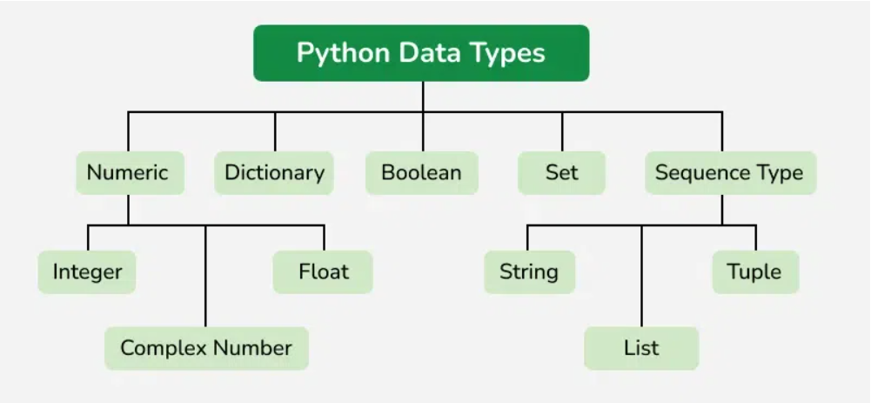

1. Numeric Data Types :
Python में Numeric Types वे डेटा टाइप्स हैं जो संख्याओं (numbers) को दर्शाते हैं। Python में मुख्यतः तीन प्रकार के Numeric Types होते हैं:
🔢 a. int (Integer)
🧮b. float (Floating Point Number)
📌 c. complex (Complex Number)

🔢 a) int (Integer) :

Python में Integer (int) एक ऐसा डेटा टाइप है जिसमें पूर्ण संख्याएँ (Whole Numbers) आती हैं — यानी ऐसी संख्याएँ जिनमें दशमलव (Decimal Point) नहीं होता।

🧠 विशेषताएँ (Features of Integer in Python):
- Negative, Zero और Positive सभी प्रकार की संख्याएँ integer हो सकती हैं।
- Python में integer की कोई fix सीमा नहीं है (जैसे C या Java में होता है) — आप बहुत बड़े नंबर भी store कर सकते हैं।
- Integer arithmetic (जोड़, घटाव, गुणा, भाग) आसानी से किया जा सकता है।

✅Examples: 1)

# Integer values
a = 10 # Positive integer
b = -25 # Negative integer
c = 0 # Zero

print(a)
print(b)
print(c)

print(type(a)) # Output: <class 'int'>

OUTPUT:

10
-25
0
<class 'int'>

✅Examples: 2) Integer पर कुछ ऑपरेशन्स:

x = 7
y = 3

print(x + y) # जोड़: 10
print(x - y) # घटाव: 4
print(x * y) # गुणा: 21
print(x // y) # भाग का पूर्णांक भाग: 2
print(x % y) # शेषफल (modulo): 1

OUTPUT:
10
4
21
2
1

✅Examples: 3) अगर आप int को float में बदलना चाहें तो आप type casting कर सकते हैं:

a = 5
b = float(a)
print(b)
print(type(b))

OUTPUT:

5.0
<class 'float'>

🧮b) float (Floating Point Number) :

Python में float data type उस डेटा को कहते हैं जो दशमलव (decimal) संख्या को दर्शाता है। यह floating point numbers को रिप्रेज़ेंट करता है, यानी ऐसी संख्याएँ जिनमें दशमलव होता है।

float data type आमतौर पर 8 bytes (64 bits) की मेमोरी उपयोग करता है। यह एक double-precision floating point number होता है, जो IEEE 754 standard के अनुसार store किया जाता है।

🔹 Float एक ऐसा data type है जो real numbers को स्टोर करता है, जैसे:
- 3.14
- -0.99
- 10.0
- 0.0 etc.

🔹 Float Data Type Banane Ka Tarika:

a = 10.5 # Positive float
b = -3.14 # Negative float
c = 0.0 # Zero float
d = 1.0e3 # Scientific notation (1000.0)

🔹 Float Ka Use Kab Karte Hain?

- जब आपको decimals के साथ calculation करनी हो।
- जब scientific या engineering calculation करनी हो।

✅ Example 1: Simple Float Variable

a = 3.14
print(a)
print(type(a))

OUTPUT:
3.14
<class 'float'>

✅ Example 2: Negative Float

b = -7.5
print(b)
print(type(b))

OUTPUT:
-7.5
<class 'float'>

✅ Example 3: Float from Division

x = 10 / 3
print(x)
print(type(x))

OUTPUT:
3.3333333333333335
<class 'float'>

✅ Example 4: Using float() Function

y = float(5)
print(y)
print(type(y))

OUTPUT:
5.0
<class 'float'>

✅ Example 5: Scientific Notation (Exponential Float)

z = 1.2e3 # मतलब 1.2 × 10³
print(z)
print(type(z))

OUTPUT:
1200.0
<class 'float'>

✅ Example 6: Float in List

float_list = [3.14, 2.5, 0.0, -1.1]
for num in float_list:
print(num, type(num))

OUTPUT:
3.14 <class 'float'>
2.5 <class 'float'>
0.0 <class 'float'>
-1.1 <class 'float'>

✅ Example 7: Check with isinstance()

val = 9.81
print(isinstance(val, float))

OUTPUT:
True
📌 c) Complex Number Data Types :

Python में complex number data type एक ऐसा डेटा टाइप है जो imaginary और real दोनों हिस्सों को संभाल सकता है। Complex numbers का उपयोग उन mathematical calculations में किया जाता है जहाँ imaginary numbers की जरूरत होती है, जैसे: इलेक्ट्रिकल इंजीनियरिंग, सिग्नल प्रोसेसिंग, आदि।

🧠 Complex Number in Python – परिचय
Python में complex number को a + bj फॉर्म में लिखा जाता है, जहाँ:
- a = real part
- b = imaginary part
- j = √(-1) (imaginary unit)

✅Example:

import cmath # complex math module

# Step 1: Complex numbers को define करना
z1 = 3 + 4j
z2 = 1 - 2j

print("z1 =", z1) # Output: (3+4j)
print("z2 =", z2) # Output: (1-2j)

# Step 2: Addition
add = z1 + z2
print("Addition (z1 + z2):", add) # Output: (4+2j)

# Step 3: Subtraction
sub = z1 - z2
print("Subtraction (z1 - z2):", sub) # Output: (2+6j)

# Step 4: Multiplication
mul = z1 * z2
print("Multiplication (z1 * z2):", mul) # Output: (11-2j)

# Step 5: Division
div = z1 / z2
print("Division (z1 / z2):", div) # Output: (-1.4+2.2j)

# Step 6: Real और Imaginary parts अलग करना
print("Real part of z1:", z1.real) # Output: 3.0
print("Imaginary part of z1:", z1.imag) # Output: 4.0

# Step 7: Conjugate निकालना
print("Conjugate of z1:", z1.conjugate()) # Output: (3-4j)

# Step 8: Modulus (magnitude) निकालना
modulus = abs(z1)
print("Modulus (|z1|):", modulus) # Output: 5.0

# Step 9: Polar form में conversion
r, theta = cmath.polar(z1)
print("Polar Form of z1 => r:", r, ", angle (θ in radians):", theta)

# Step 10: Exponential form
exp_form = cmath.exp(z1)
print("Exponential of z1:", exp_form)

OUTPUT:

z1 = (3+4j)
z2 = (1-2j)
Addition (z1 + z2): (4+2j)
Subtraction (z1 - z2): (2+6j)
Multiplication (z1 * z2): (11-2j)
Division (z1 / z2): (-1+2j)
Real part of z1: 3.0
Imaginary part of z1: 4.0
Conjugate of z1: (3-4j)
Modulus (|z1|): 5.0
Polar Form of z1 => r: 5.0 , angle (θ in radians): 0.9272952180016122
Exponential of z1: (-13.128783081462158-15.200784463067954j)

2.Dictionary data Types

Python में dictionary एक ऐसा data type है जो key-value pairs में data को store करता है। ये unordered, mutable (बदले जा सकने योग्य) और indexed होता है। Dictionary को {} curly brackets के अंदर लिखा जाता है और हर item में एक key और उसकी value होती है, जिसे : colon से अलग किया जाता है।

✅Example :

# एक dictionary जो एक student की जानकारी को संग्रहित करती है
student = {
"roll_no": 101,
"name": "Rahul",
"age": 20,
"course": "B.Sc",
"subjects": ["Math", "Physics", "Chemistry"],
"marks": [85, 90, 78]
}

# Dictionary को print करना
print(" Student Dictionary:")
print(student)

OUTPUT:

Student Dictionary:
{'roll_no': 101, 'name': 'Rahul', 'age': 20, 'course': 'B.Sc', 'subjects': ['Math', 'Physics', 'Chemistry'], 'marks': [85, 90, 78]}

🧩 Access करना

student = {
"roll_no": 101,
"name": "Rahul",
"age": 20,
"course": "B.Sc",
"subjects": ["Math", "Physics", "Chemistry"],
"marks": [85, 90, 78]
}

print(student["name"])
print(student.get("age"))

OUTPUT:

Rahul
20

🧩 Dictionary में Data Update करना

student = {
"roll_no": 101,
"name": "Rahul",
"age": 20,
"course": "B.Sc",
"subjects": ["Math", "Physics", "Chemistry"],
"marks": [85, 90, 78]
}
student["age"] = 21 # उम्र को अपडेट किया
student["city"] = "Delhi" # नई key-value pair जोड़ी

print(student)

OUTPUT:

{'roll_no': 101, 'name': 'Rahul', 'age': 21, 'course': 'B.Sc', 'subjects': ['Math', 'Physics', 'Chemistry'], 'marks': [85, 90, 78], 'city': 'Delhi'}

🧩 Dictionary से Data Delete करना

student = {
"roll_no": 101,
"name": "Rahul",
"age": 20,
"course": "B.Sc",
"subjects": ["Math", "Physics", "Chemistry"],
"marks": [85, 90, 78]
}
del student["course"] # 'course' को हटाया
print(student)

student.pop("age") # 'age' को हटाया और उसका मान लौटाया
print(student)

student.clear() # सभी key-value pairs हटाए
print(student) # Output: {}

OUTPUT:
{'roll_no': 101, 'name': 'Rahul', 'age': 20, 'subjects': ['Math', 'Physics', 'Chemistry'], 'marks': [85, 90, 78]}
{'roll_no': 101, 'name': 'Rahul', 'subjects': ['Math', 'Physics', 'Chemistry'], 'marks': [85, 90, 78]}
{}

🧩 Dictionary में Iteration (Loop)

student = {
"roll_no": 101,
"name": "Rahul",
"age": 20,
"course": "B.Sc",
"subjects": ["Math", "Physics", "Chemistry"],
"marks": [85, 90, 78]
}

# keys पर loop
for key in student:
print(key, "=>", student[key])

# या
for key, value in student.items():
print(key, ":", value)

OUTPUT:

roll_no => 101
name => Rahul
age => 20
course => B.Sc
subjects => ['Math', 'Physics', 'Chemistry']
marks => [85, 90, 78]
roll_no : 101
name : Rahul
age : 20
course : B.Sc
subjects : ['Math', 'Physics', 'Chemistry']
marks : [85, 90, 78]

🧩 dictionary को खाली करता है

student = {
"roll_no": 101,
"name": "Rahul",
"age": 20,
"course": "B.Sc",
"subjects": ["Math", "Physics", "Chemistry"],
"marks": [85, 90, 78]
}
student.clear()

🧩 Dictionary की सभी keys लौटाता है

student = {
"roll_no": 101,
"name": "Rahul",
"age": 20,
"course": "B.Sc",
"subjects": ["Math", "Physics", "Chemistry"],
"marks": [85, 90, 78]
}
student.keys()

OUTPUT:
dict_keys(['roll_no', 'name', 'age', 'course', 'subjects', 'marks'])

3.Boolean Data Types :

Python में Boolean Data Type एक विशेष डेटा प्रकार है जो केवल दो मानों को दर्शाता है: True (सत्य) और False (असत्य)। यह डेटा प्रकार प्रोग्रामिंग में निर्णय लेने (decision making) और लॉजिकल ऑपरेशनों के लिए अत्यंत महत्वपूर्ण है।

Python में Boolean डेटा प्रकार को bool कहा जाता है। यह केवल दो मानों को स्वीकार करता है:​
- True (सत्य)
- False (असत्य)

🔹 Boolean का उपयोग कहाँ होता है?
- if-else स्टेटमेंट्स में निर्णय लेने के लिए
- while और for लूप्स में कंडीशन चेक करने के लिए
- लॉजिकल ऑपरेशनों में जैसे and, or, not

✅Example: 1.

a = True
print(type(a))

b = False
print(type(b))

OUTPUT:
<class 'bool'>
<class 'bool'>

✅Example: 2.

a = 10
b = 5

print(a > b)
print(a == b)

OUTPUT:
True
False

✅Example: 3.

a = 10
b = 5

print(a > b and b > 2)

OUTPUT:
True

✅Example: 4.

a = 10
b = 5

print(not(a > b))

OUTPUT:
False

4.Set Data Types:

Python में Set Data Type एक ऐसा डेटा टाइप है जो unordered, unindexed, और duplicate-free items को स्टोर करता है।Set का उपयोग तब किया जाता है जब हमें एक ऐसा कलेक्शन चाहिए जिसमें हर आइटम यूनिक हो।
🔹 Set की विशेषताएं (Properties of Set):
- Unordered : सेट में आइटम्स का कोई निश्चित क्रम नहीं होता।
- Unindexed : सेट में इंडेक्स नहीं होता, इसलिए हम [0] जैसे एक्सेस नहीं कर सकते।
- Duplicate Items Not Allowed : सेट में डुप्लीकेट वैल्यू अपने आप हट जाती है।
- Mutable : सेट को modify किया जा सकता है, जैसे नए आइटम जोड़ना या हटाना।
- Heterogeneous : सेट में अलग-अलग प्रकार (int, string, float) के डेटा हो सकते हैं।
✅Example: 1.

# Duplicate values
my_set = {1, 2, 2, 3, 4}
print(my_set)

OUTPUT:
{1, 2, 3, 4}

✅Example: 2. Empty Set कैसे बनाएं?

empty_set = set() # सही तरीका
empty_dict = {} # यह dictionary बनाता है, set नहीं

✅Example: 3. Add items:

my_set = {1, 2, 3}
my_set.add(4)
my_set.add(7)
print(my_set)

OUTPUT:
{1, 2, 3, 4, 7}

my_set = {1, 2, 3}
my_set.add(4)
my_set.add(4)
print(my_set)

OUTPUT:
{1, 2, 3, 4}

✅Example: 4. Remove items:

my_set = {1, 2, 3}
my_set.remove(2) # अगर element मौजूद नहीं है तो error देगा
my_set.discard(10) # मौजूद ना हो तो भी error नहीं देगा
print(my_set)

OUTPUT:
{1, 3}

✅Example: 5. Set Union:

a = {1, 2, 3}
b = {3, 4, 5}
print(a.union(b)) # या a | b

OUTPUT:
{1, 2, 3, 4, 5}

✅Example:6. Set Intersection:

a = {1, 2, 3}
b = {3, 4, 5}
print(a.intersection(b)) # या a & b

OUTPUT:
{3}

✅Example:7. Set Difference:

a = {1, 2, 3}
b = {3, 4, 5}
print(a.difference(b)) # या a - b

OUTPUT:
{1, 2}

6.Sequence Data type :

Sequence Data Type एक ऐसा डेटा टाइप है जो डेटा को एक निश्चित क्रम (Order) में संग्रहीत करता है। इसका मतलब है कि हर आइटम का एक विशेष स्थान (index) होता है, और हम उस क्रम का उपयोग करके डेटा को एक्सेस कर सकते हैं।

Sequence Data Types के प्रकार :
- List (सूची)
- Tuple (ट्यूपल)
- String (स्ट्रिंग)

🔸 a)List Data Types :

List Data Type एक Sequence Data Type है जो कई items को एक ही variable में क्रमबद्ध तरीके से स्टोर करने की सुविधा देता है। List Python में सबसे अधिक उपयोग किए जाने वाले डेटा प्रकारों में से एक है क्योंकि यह Mutable होता है — यानी आप इसकी element को बदल सकते हैं।
- List एक Ordered Collection होती है।
- यह एक या एक से अधिक आइटम्स को स्टोर करती है।
- List को square brackets [ ] के अंदर लिखा जाता है।
- List में किसी भी प्रकार का डेटा हो सकता है — numbers, strings, floats, even another list.
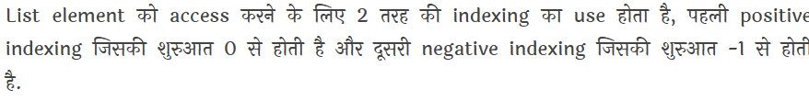

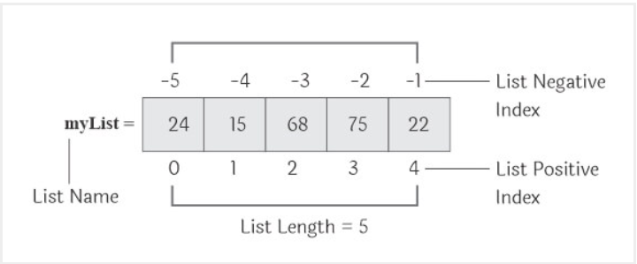

✅Example: 1. Creating a List

# खाली लिस्ट
my_list = []

# कुछ एलिमेंट्स के साथ
my_list = [10, 20, 30, 40]
print(my_list)

# मिश्रित डेटा के साथ
mixed_list = [1, "hello", 3.14, True]
print(mixed_list)

OUTPUT:

[10, 20, 30, 40]
[1, 'hello', 3.14, True]

✅Example: 2. List में Indexing और Slicing :

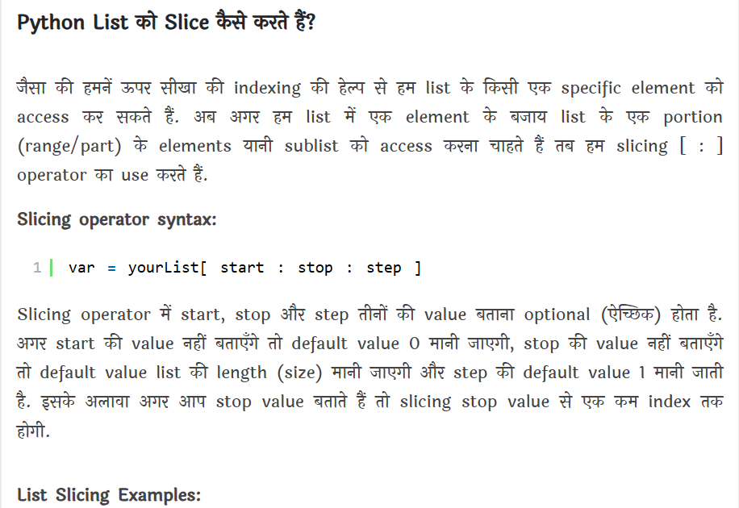

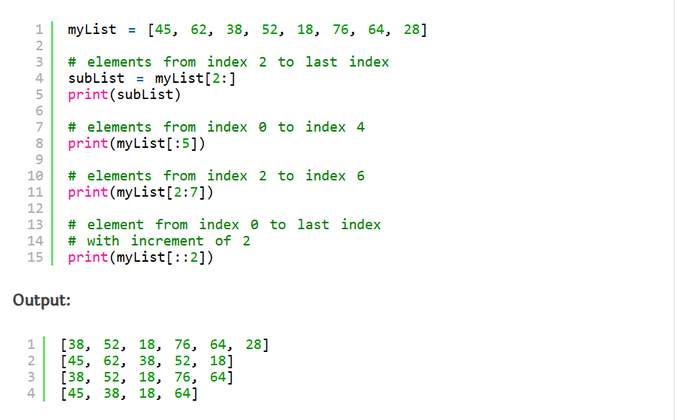

nums = [10, 20, 30, 40, 50]
print(nums[0])
print(nums[-1])
print(nums[1:4])

OUTPUT:
10
50
[20, 30, 40]

✅Example:3. Modifying a List

nums = [10, 20, 30]
nums[1] = 99
print(nums)

OUTPUT:
[10, 99, 30]

✅Example: 4. Loop In List data types:

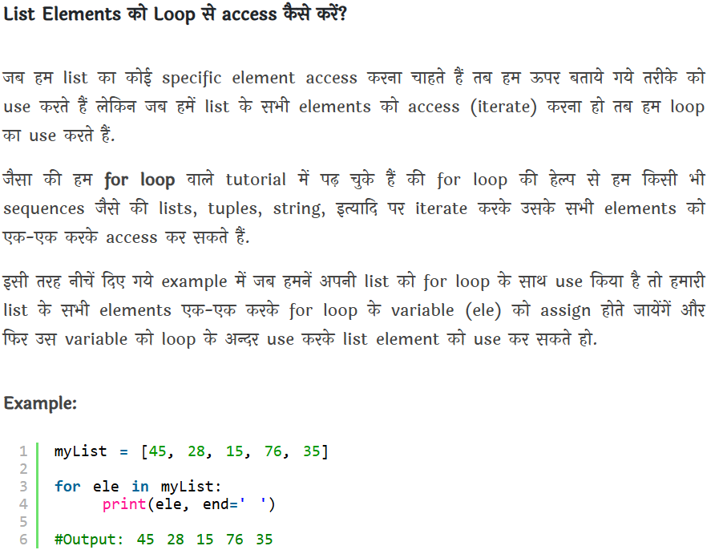

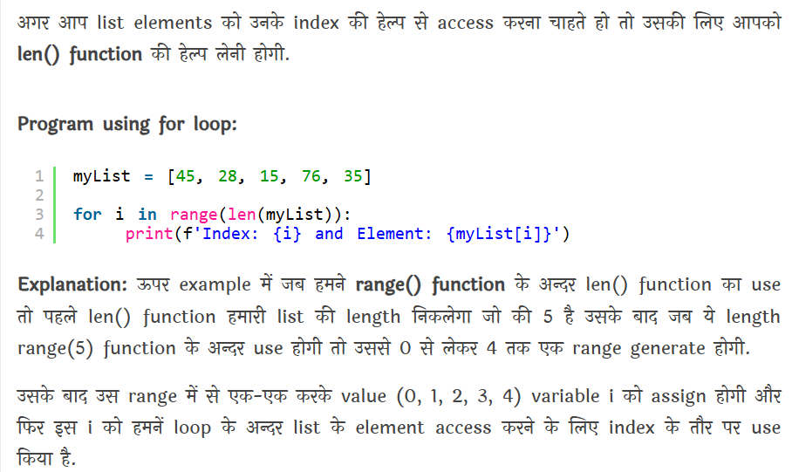
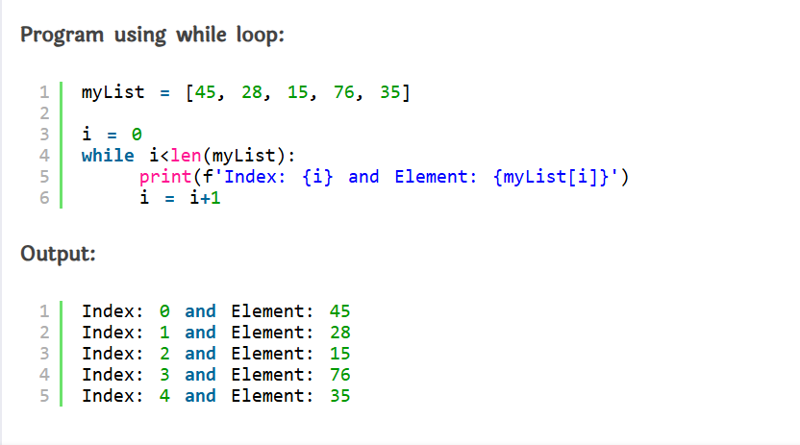

- List function:

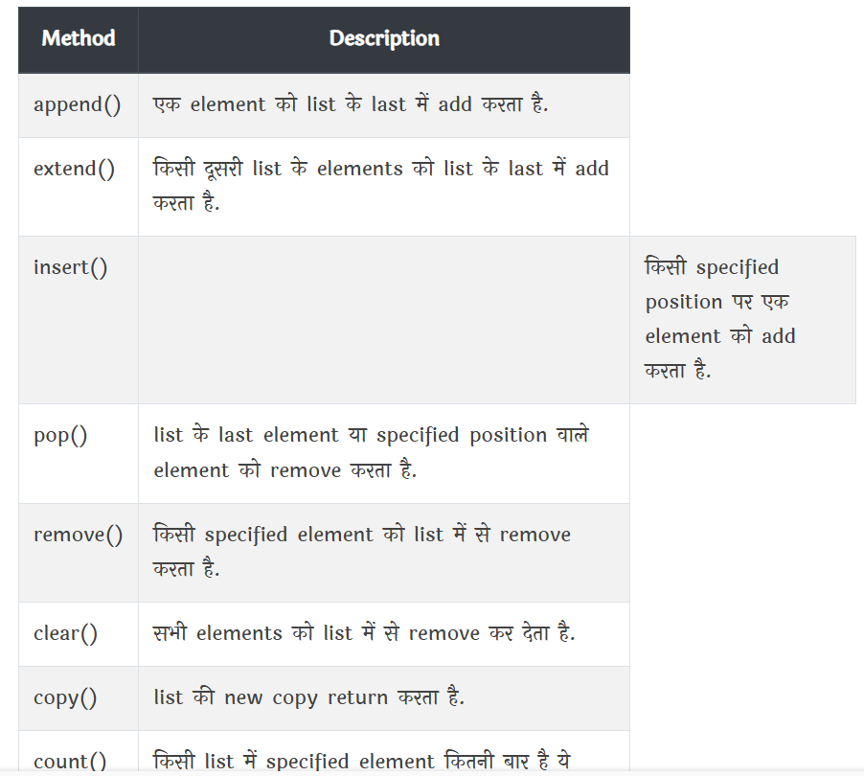
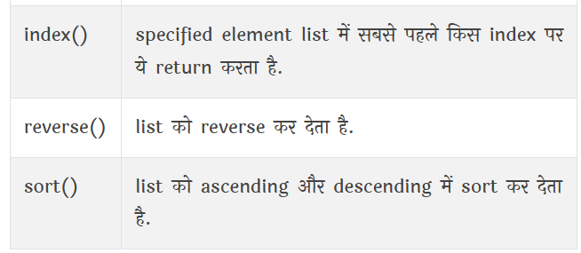

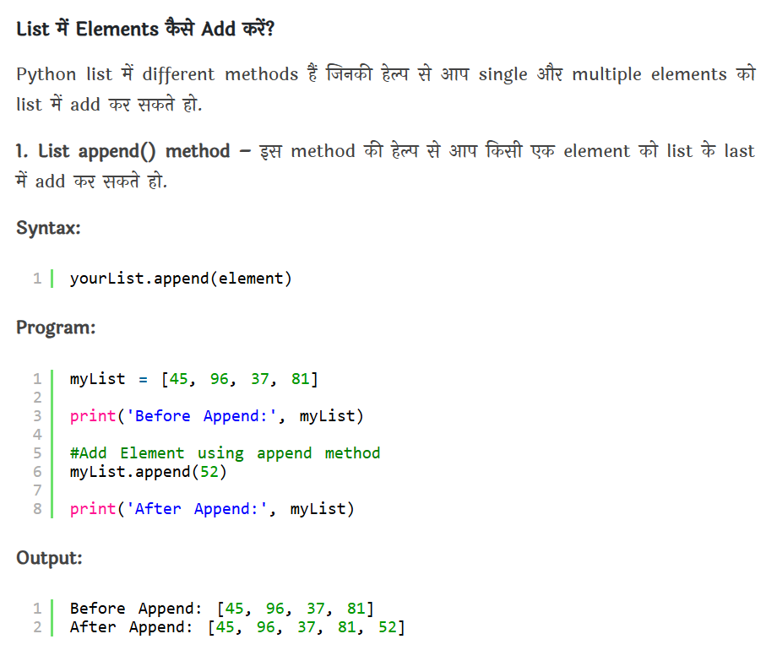

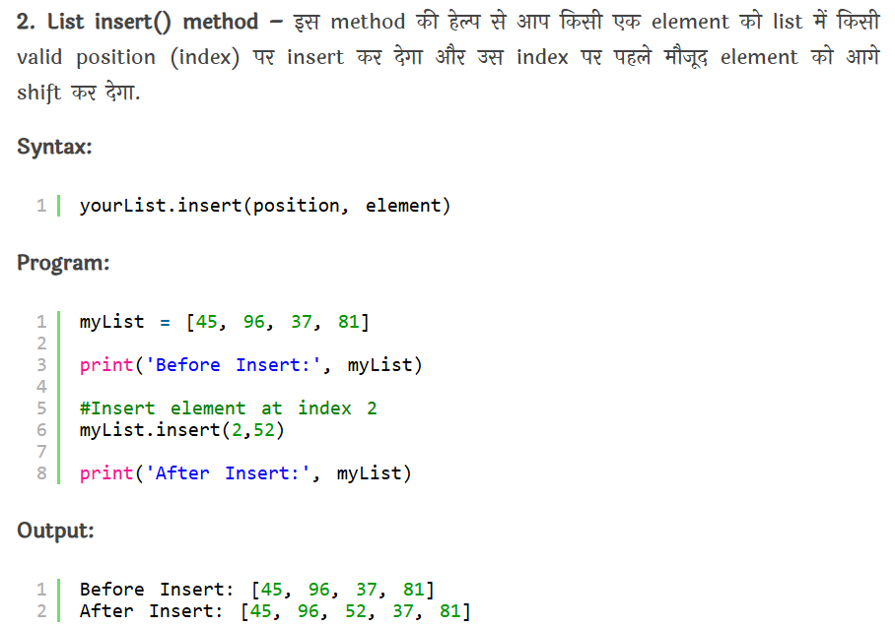

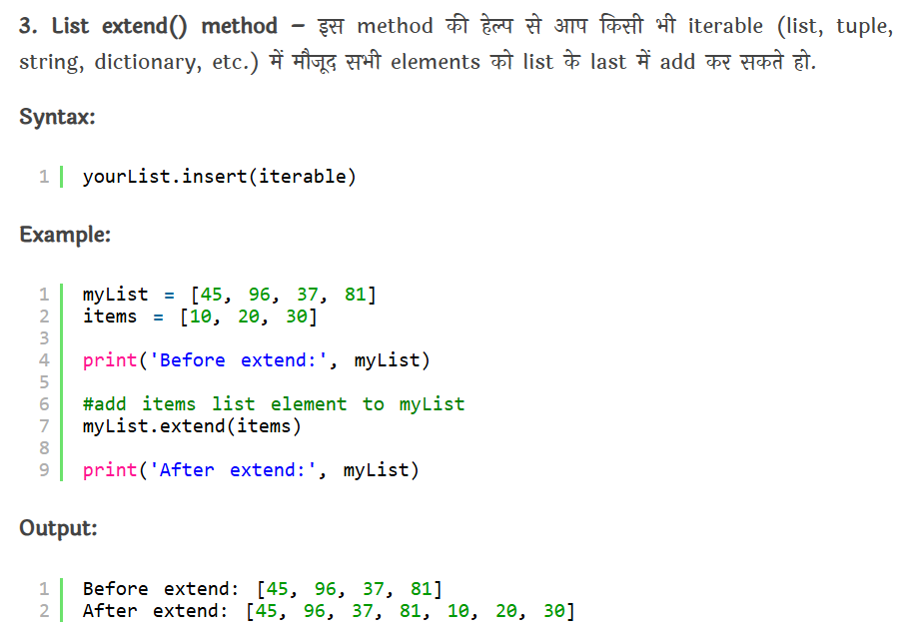

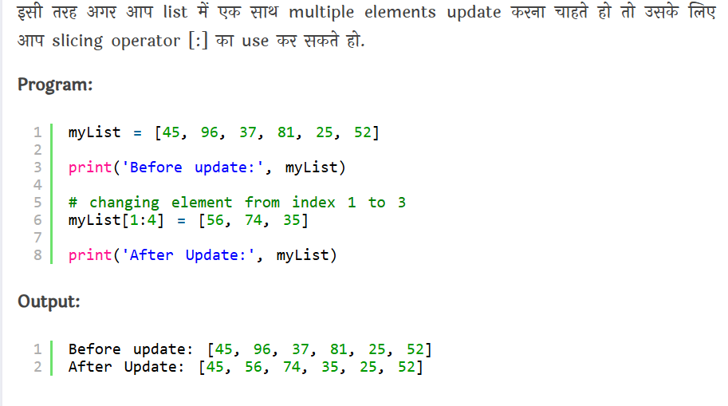

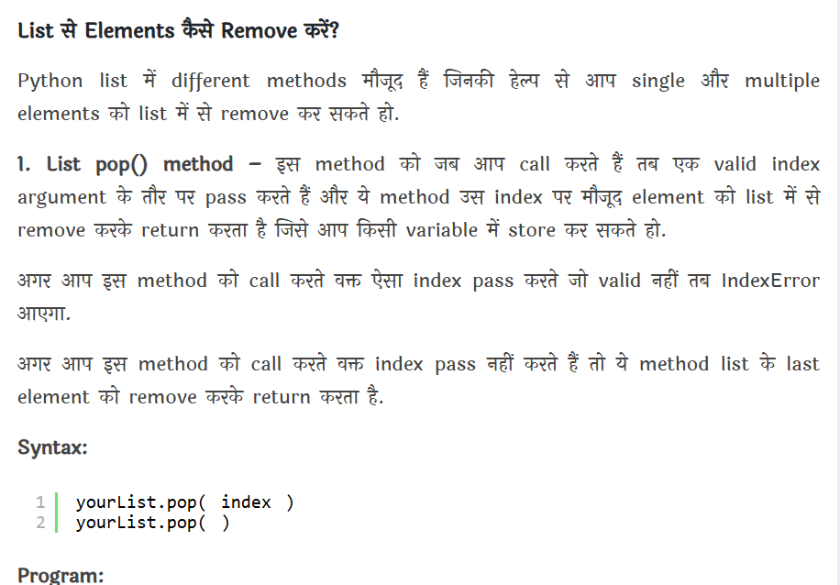
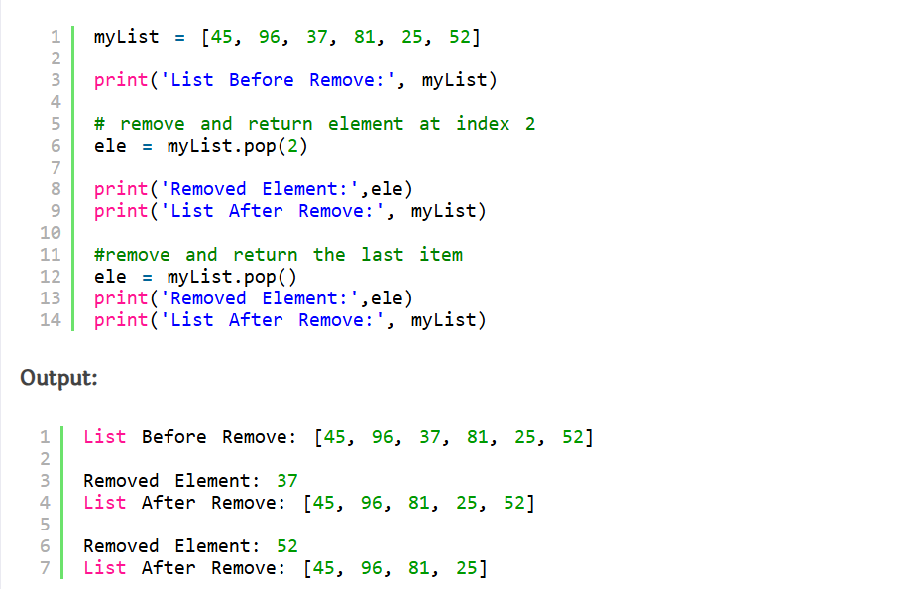

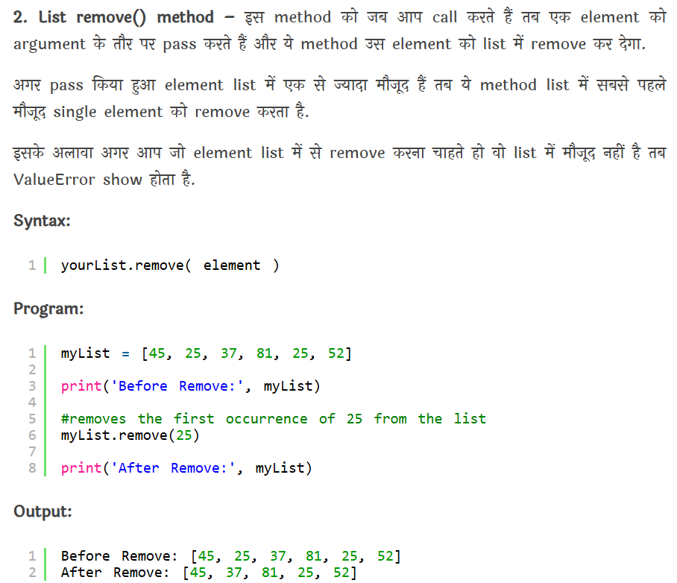
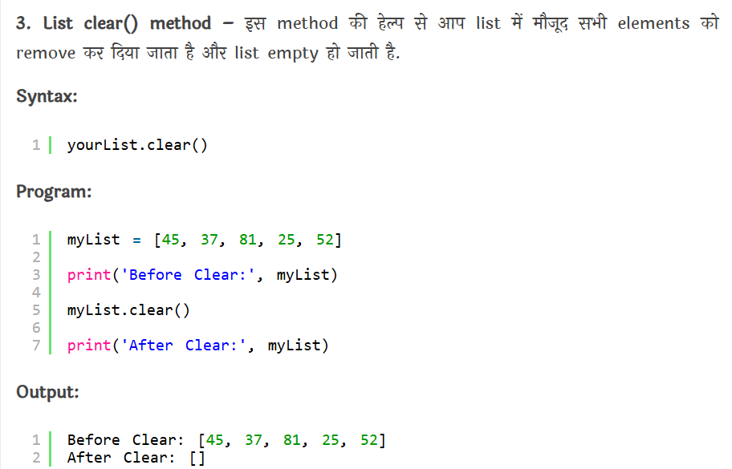
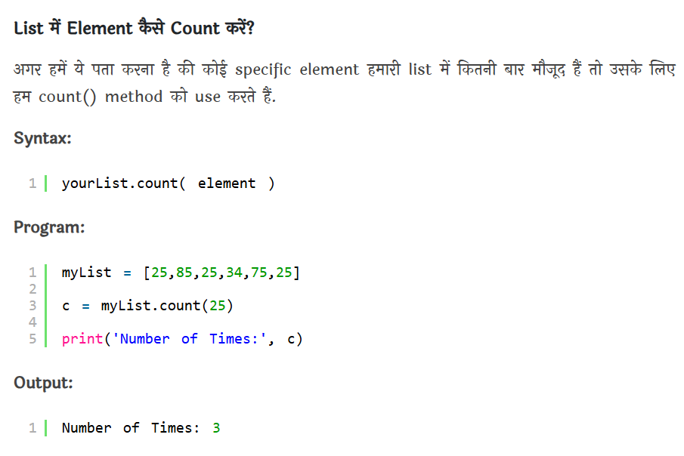

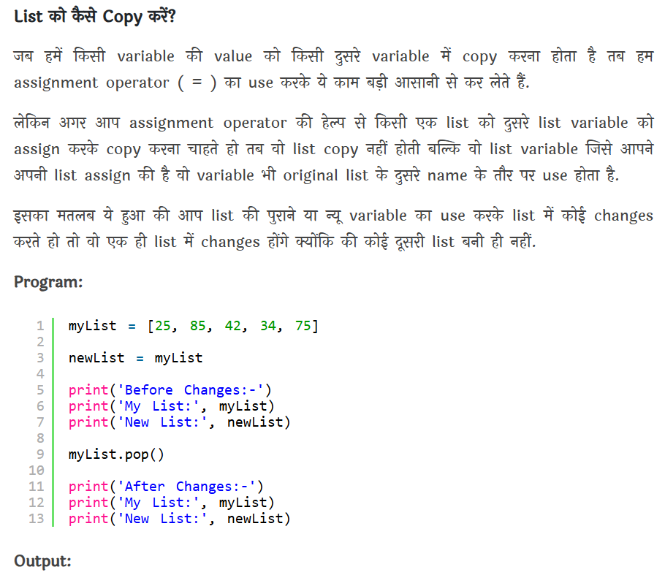
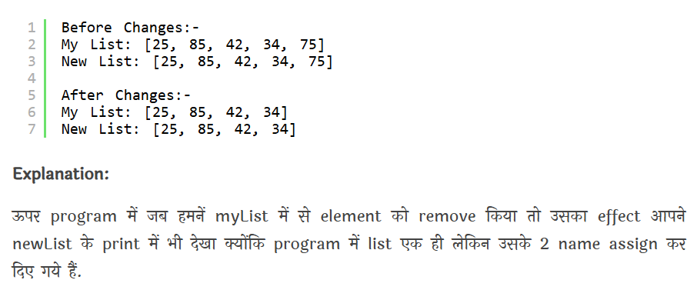

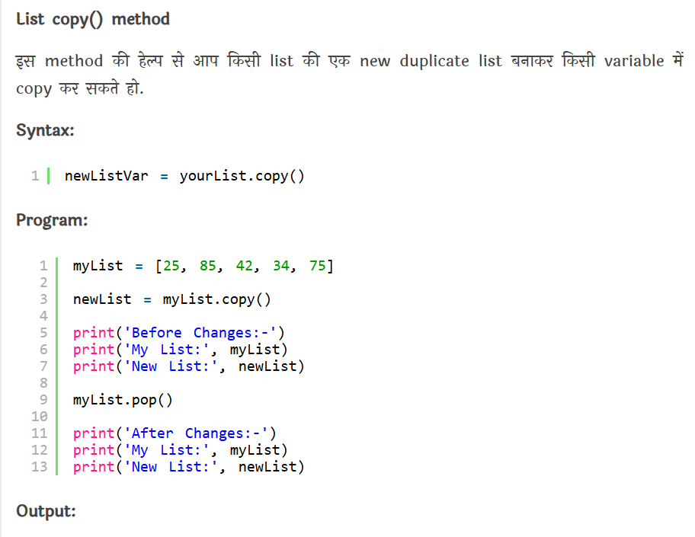
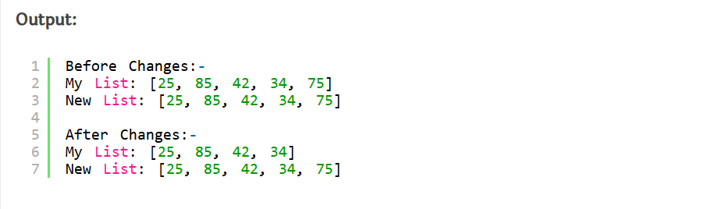

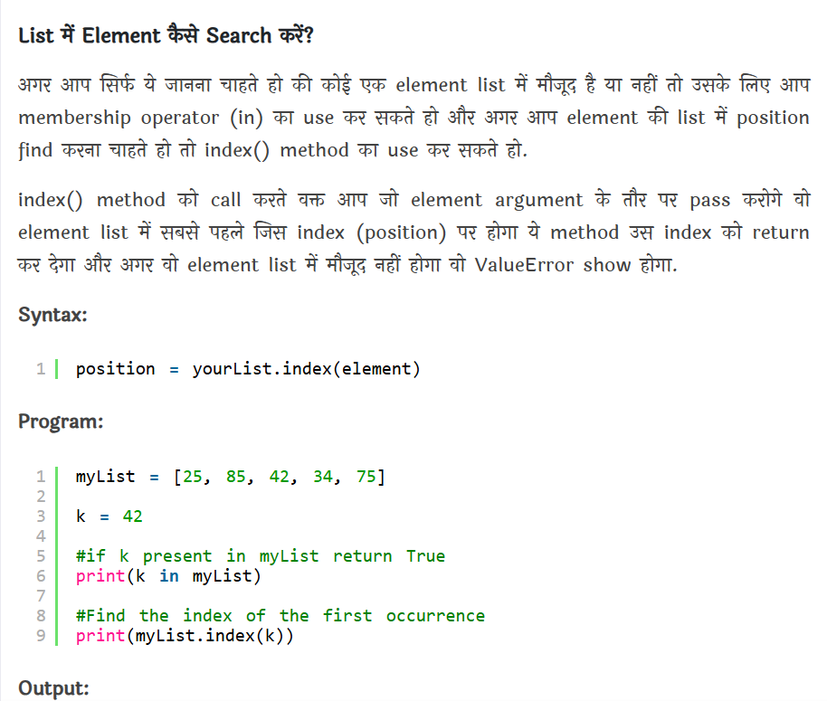
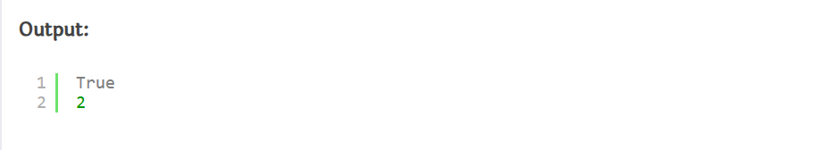

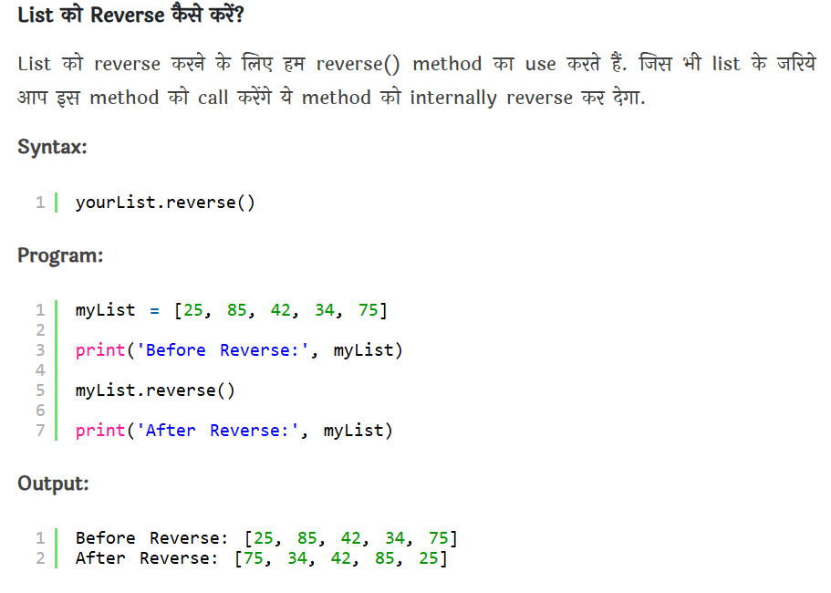

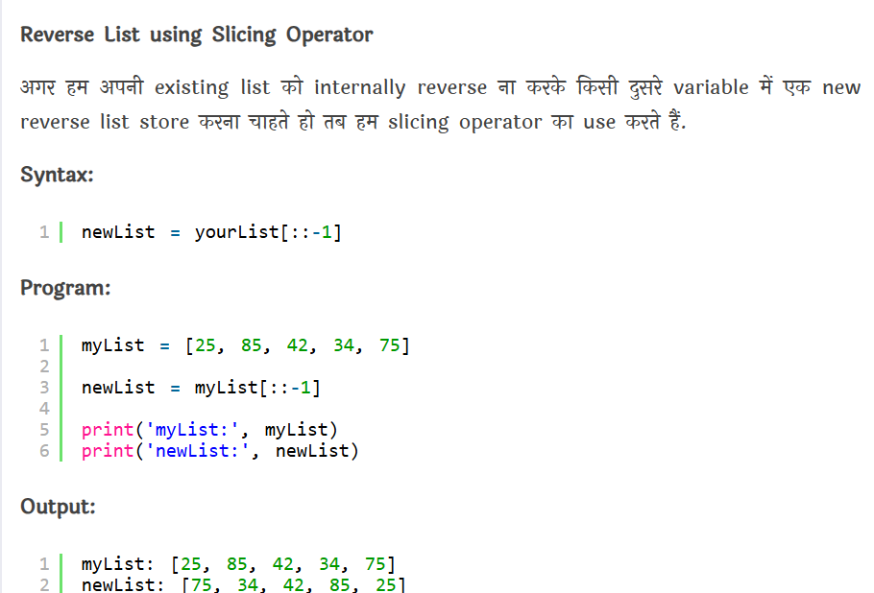

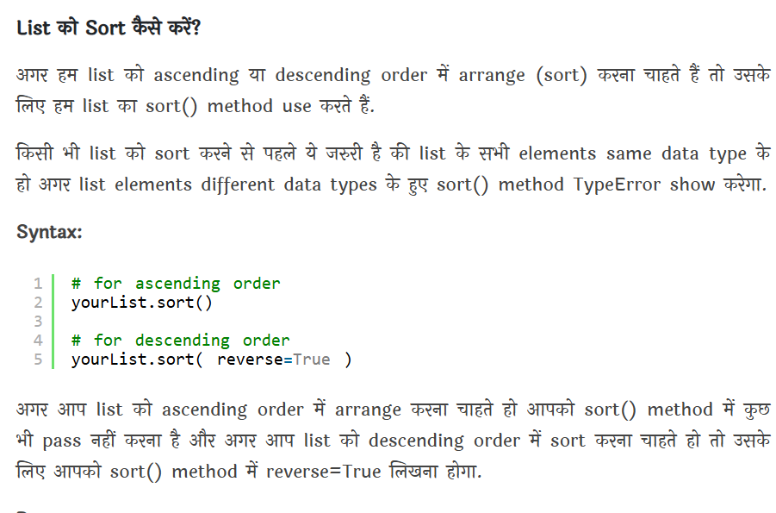
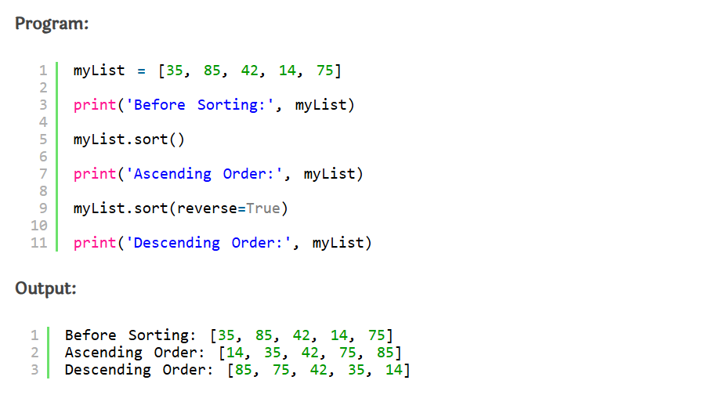

🔸 b)Tuple Data Types :

tuple एक ऐसा data structure है जो एक immutable ordered collection होता है। इसका मतलब है कि एक बार tuple बना लेने के बाद उसमें कोई बदलाव (जैसे element जोड़ना, हटाना, या बदलना) नहीं किया जा सकता।

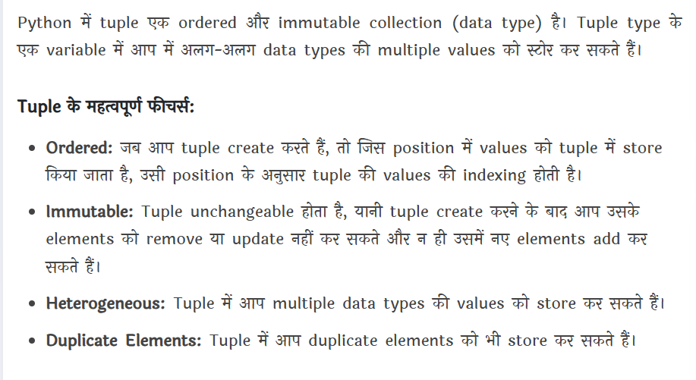

✅ Tuple बनाने के तरीके:

# 1. Normal tuple with multiple items
t = (10, 20, 30, 40)
print(t)

# 2. Tuple with different types of data
t2 = ("Ram", 25, 5.6)
print(t2)

# 3. Single element tuple (ध्यान दें: comma लगाना ज़रूरी है)
t3 = (10,) # ये एक tuple है
t4 = (10) # ये एक integer है, tuple नहीं
print(t3)
print(type(t3)) # <class 'tuple'>
print(type(t4)) # <class 'int'>

# 4. Tuple without parentheses (Python automatically converts)
t5 = 1, 2, 3
print(t5)
print(type(t5)) # <class 'tuple'>

OUTPUT:
(10, 20, 30, 40)
('Ram', 25, 5.6)
(10,)
<class 'tuple'>
<class 'int'>
(1, 2, 3)
<class 'tuple'>

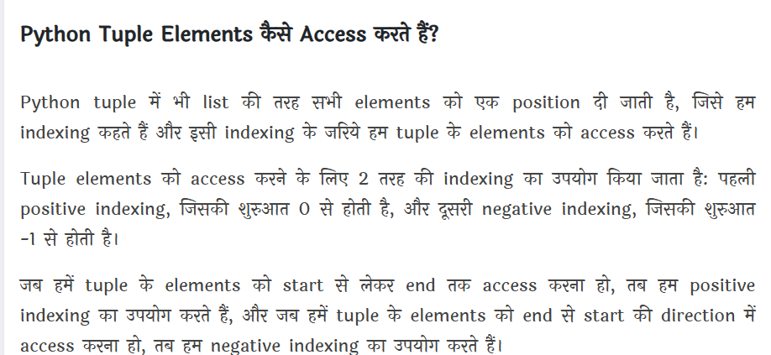

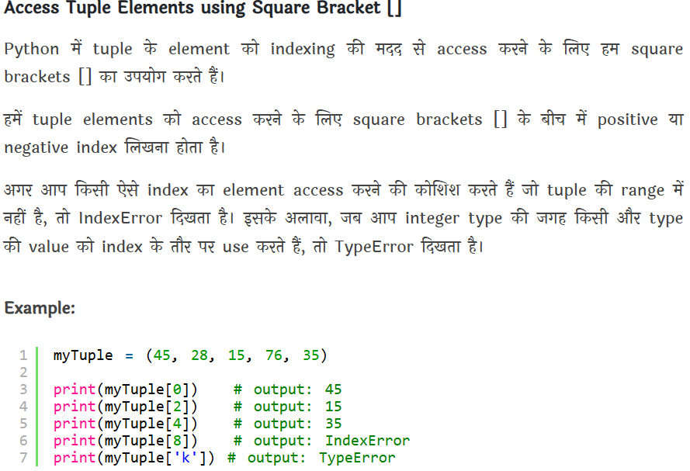
Using Loop in Tuple :

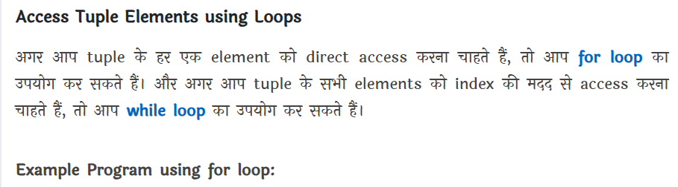
myTuple = (45, 28, 15, 76, 35)

for ele in myTuple:
print(ele, end=' ')

Output:
45 28 15 76 35

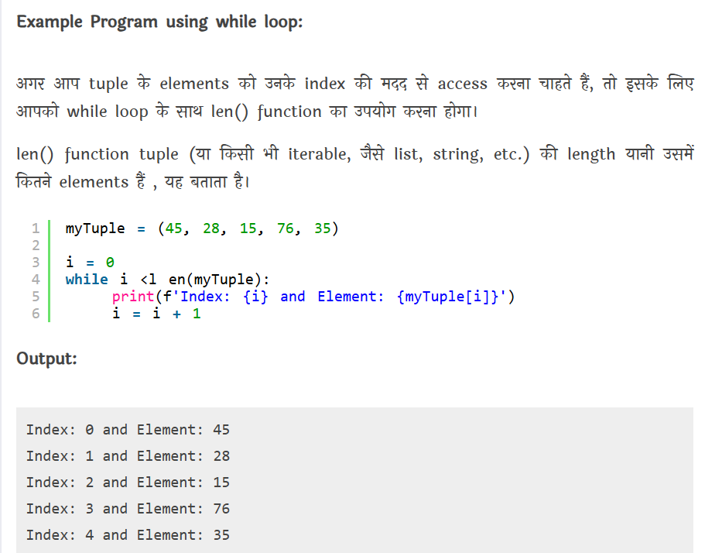

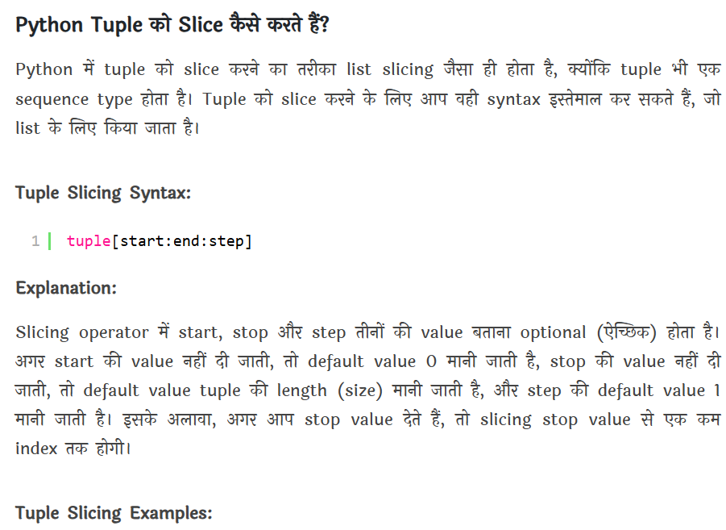

myTuple = (45, 62, 38, 52, 18, 76, 64, 28)

# elements from index 2 to last index
newTuple = myTuple[2:]
print(newTuple)

# elements from index 0 to index 4
print(myTuple[:5])

# elements from index 2 to index 6
print(myTuple[2:7])

# element from index 0 to last index
# with increment of 2
print(myTuple[::2])

OUTPUT:
(38, 52, 18, 76, 64, 28)
(45, 62, 38, 52, 18)
(38, 52, 18, 76, 64)
(45, 38, 18, 64)

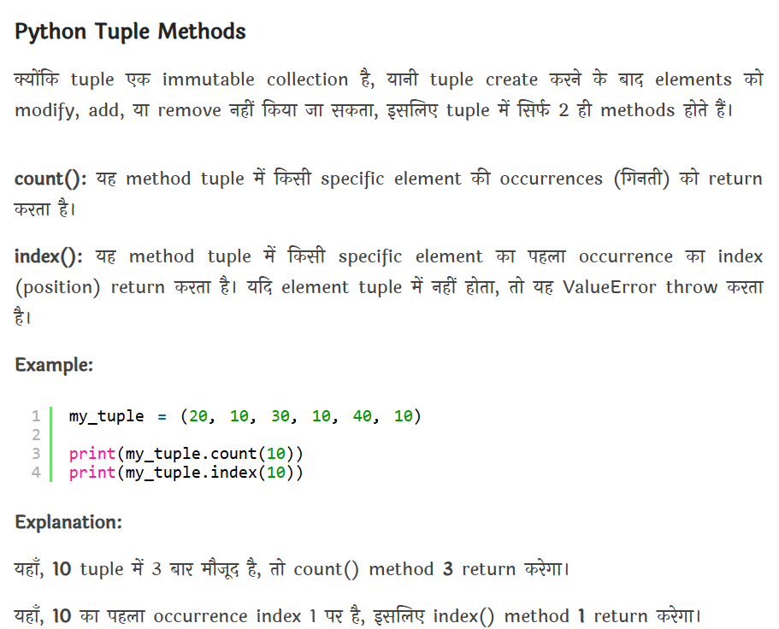

🔸 c)String data Type :

Python में String एक प्रकार का डेटा टाइप है जो text को represent (प्रस्तुत) करता है। यह characters का एक sequence (क्रम) होता है। जिसे single quotes (‘ ‘) या double quotes (” “) के अंदर लिखा जाता है।
String का इस्तेमाल alphabets, numbers, special characters और white space को एक साथ स्टोर करने के लिए इस्तेमाल होते हैं।

String को Create करना

# Single quotes का उपयोग
string1 = 'Hello'

# Double quotes का उपयोग
string2 = "World"

# Triple quotes का उपयोग (Multi-line string के लिए)
string3 = '''Hello,
This is a multi-line string.'''

✅Example : String की लंबाई :
Python में len() फंक्शन का उपयोग करके आप किसी भी स्ट्रिंग की लंबाई (number of characters) प्राप्त कर सकते हैं।

string = "Hello"

print(len(string))

OUTPUT:
5

✅Example : String को Access करना
आप string के किसी भी character को उसके index number से एक्सेस कर सकते हैं। याद रखें कि Python में indexing 0 से शुरू होती है।

string = "Python"

print(string[0])
print(string[1])
OUTPUT:
P
Y
✅Example : String का Slicing :
String Slicing का मतलब है कि आप string से एक निश्चित हिस्सा (fixed part) निकाल सकते हैं। इसके लिए आप : (colon) का उपयोग करते हैं।

string = "Programming"

print(string[0:5])

OUTPUT:
Progr

यहां 0:5 का मतलब है कि हम index 0 से लेकर 4 तक के characters निकाल रहे हैं।

✅Example : String Concatenation (String जोड़ना)
आप दो या दो से अधिक strings को जोड़ने के लिए + ऑपरेटर का उपयोग कर सकते हैं।

string1 = "Hello"

string2 = "Python"

result = string1 + " " + string2

print(result)

OUTPUT:
Hello Python

✅Example : String Repetition (String को बार-बार दोहराना) :
आप string को बार-बार दोहराने के लिए * ऑपरेटर का उपयोग कर सकते हैं।

string = "Python "

print(string * 3)

OUTPUT:
Python Python Python

✅Example : String Formatting (String को फॉर्मैट करना) :
Python में string formatting के लिए कई तरीके हैं। एक तरीका है f-strings का उपयोग करना।

name = "Yugal"

age = 30

greeting = f"Hello, my name is {name} and I am {age} years old."

print(greeting)

OUTPUT:
Hello, my name is Yugal and I am 30 years old.

✅Example : Escape Characters :
अगर आपको string में special characters जैसे newline (\n) या tab (\t) का उपयोग करना हो तो आपको escape characters का इस्तेमाल करना होता है।

string = "Hello\nWorld"

print(string)

OUTPUT:
Hello

World

✅Example : Multiline Strings :
आप multiline strings भी बना सकते हैं। इसके लिए तीन double quotes (“””) या single quotes (”’) का उपयोग किया जाता है।

string = """This is

a multiline

string."""

print(string)

OUTPUT:
This is

a multiline

string.

Variable
Variable एक Container होता है जिसका इस्तेमाल data को कुछ समय के लिए store करने के लिए किया जाता है। इसका उपयोग विभिन्न प्रकार के data को store और manage करने के लिए किया जाता है, जैसे कि numbers, text, और अन्य प्रकार के data।

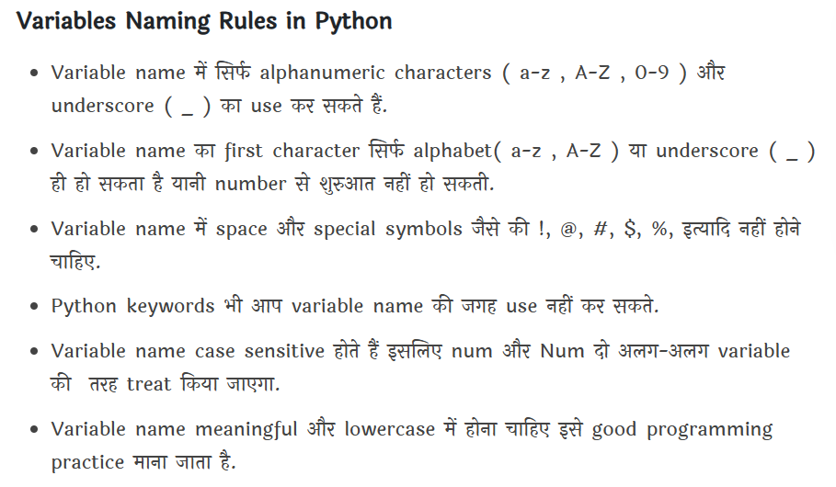

Python में Variable कैसे Declare करें?

Python में variable को declare करना बहुत ही आसान है। हमें variable का नाम लिखना होता है और उसे = operator का उपयोग करके value assign करनी होती है।

Python में अलग से variable को declare करने की आवश्यकता नहीं होती (जैसे C या Java में होती है)।
जैसे ही आप किसी variable को कोई value देते हैं, वही उसका declaration माना जाता है।

📌 Python में variable declare करने के लिए datatype लिखने की ज़रूरत नहीं होती।

उदाहरण :

# No explicit declaration is required in Python; variables are dynamically typed.
name = "Rahul"
age = 25
height = 5.8

ऊपर दिए गए example में name, age, और height variables हैं जिन्हें “Rahul”, 25, और 5.8 values assign की गई हैं।

Python में Variable की Initialization क्या होती है?

जब हम किसी variable को पहली बार कोई मान (value) देते हैं, तो उसे initialization कहते हैं।

उदाहरण :
# यहाँ हम variable बना रहे हैं और साथ में value भी दे रहे हैं
name = "Rahul" # string से initialization
age = 21 # integer से initialization
pi = 3.14 # float से initialization
is_student = True # boolean से initialization

- Python में type बताने की जरूरत नहीं होती, यह अपने आप समझ जाता है।
- एक variable को हम बाद में दूसरी type की value से भी initialize कर सकते हैं।

Types of Python Variable :

Python में दो प्रमुख प्रकार के variables होते हैं: Local Variable और Global Variable।

1. Local Variable (लोकल वेरिएबल)
Local variable वह variable होता है, जो किसी function या block के अंदर define किया जाता है। इसे केवल उसी function या block के अंदर ही access किया जा सकता है। इसका मतलब यह है कि local variable का scope केवल उस function या block तक सीमित होता है, जिसमें इसे define किया गया है।
Example:
def mera_function():
x = 10 # यह एक local variable है
print("Local x =", x)

mera_function()

OUTPUT:
Local x = 10
यहाँ x को mera_function() के अंदर define किया गया है, इसलिए इसका उपयोग केवल उसी function के अंदर हो सकता है।

2. Global Variable (ग्लोबल वेरिएबल)
Global variable वह variable होता है, जो program के किसी भी part में define किया जाता है और इसे पूरे program में access किया जा सकता है। इसे किसी भी function या block से access किया जा सकता है। Global variables का scope पूरे program में होता है।

Example:

x = 20 # यह एक global variable है

def mera_dusra_funktion():
print("Global x =", x)

mera_dusra_funktion()
print("Global x outside function =", x)

OUTPUT:
Global x = 20
Global x outside function = 20

यहाँ x function के बाहर define किया गया है, इसलिए इसे function के अंदर और बाहर दोनों जगह उपयोग किया जा सकता है।

Control Statement
Control Statements वे statements होते हैं जिनका इस्तेमाल प्रोग्राम के Flow को Control करने के लिए किया जाता है।
- Control Statements को Control Structures भी कहा जाता है।
- Control Statements की मदद से हम Code के Execution को अलग-अलग Conditions के आधार पर Manage कर सकते हैं और decision-making को implement करते हैं।

Python में Control Statements तीन प्रकार के होते हैं:-

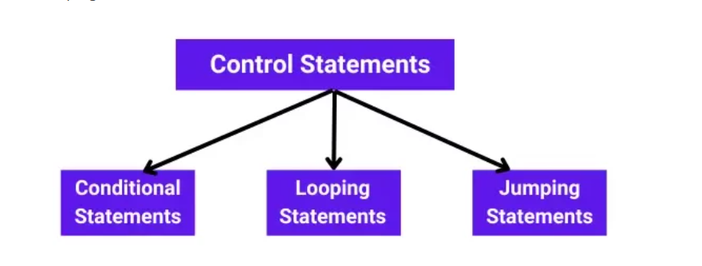

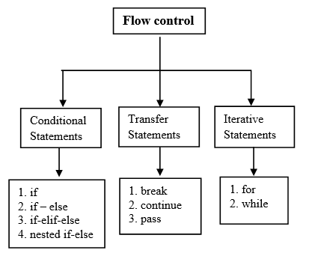

1 Conditional Statements :

Conditional Statement का उपयोग प्रोग्रामिंग में निर्णय (Decision) लेने के लिए किया जाता है। इसका मतलब है कि अगर कोई शर्त (Condition) सही है, तो कोई कार्य किया जाए, वरना कोई दूसरा कार्य किया जाए।
or
Conditional Statements प्रोग्राम को विशेष condition के अनुसार execute करने की सुविधा प्रदान करते हैं।
Python में मुख्य रूप से 4 प्रकार के Conditional Statements होते हैं:

1)if Statement :

- अगर शर्त सही (True) है, तो अंदर का कोड चलेगा।
- if Statement का उपयोग तब किया जाता है जब हमें किसी Condition के True (सत्य) होने पर किसी कोड को Execute करना हो।

Syntax:

if condition:

# Execute this block of code if condition is True

Flowchart :

EXAMPLE : 1

age = 20

if age >= 18:
print("Eligible to vote.")

OUTPUT:
Eligible to vote.
EXAMPLE : 2 (Short Hand if-else)

age = 19
if age > 18: print("Eligible to Vote.")

OUTPUT:
Eligible to Vote.

(2) if else Statement :

- इसका उपयोग तब किया जाता है जब हमें condition के true होने पर एक code को और कंडीशन के False होने पर दूसरे कोड को Execute करना हो।
- अगर शर्त सही है तो एक कोड चलेगा, नहीं तो दूसरा।

Syntax:

if condition:
# code to be executed if condition is True
else:
# code to be executed if condition is False

Flowchart :

EXAMPLE : 1
age = 16

if age >= 18:

print("Aap vote de sakte hain")

else:

print("Aap vote nahi de sakte")

OUTPUT:
Aap vote nahi de sakte

EXAMPLE : 2 (Short Hand if-else)

marks = 45
res = "Pass" if marks >= 40 else "Fail"

print(f"Result: {res}")

OUTPUT:
Result: Pass

(3) Nested if else Statement :

Nested if..else statement का इस्तेमाल तब किया जाता है जब हमें एक condition के भीतर और दूसरी भी conditions को check करना हो। मतलब इसमें एक if statement के अंदर एक और if statement होता है।

Syntax:

if condition1:

if condition2:

# code to be executed if both conditions are true

else:

# code to be executed if condition1 is true and condition2 is false

else:

# code to be executed if condition1 is false

Flowchart :

EXAMPLE : 1
x = 10

y = 5

if x > 5:

if y < 10:

print("x is greater than 5 and y is less than 10")

else:

print("x is greater than 5 but y is not less than 10")

else:

print("x is not greater than 5")

OUTPUT:
x is greater than 5 and y is less than 10

(4) if-elif-else Statement

if-elif-else statement का इस्तेमाल तब किया जाता है जब हमें दो या दो से अधिक conditions को check करना हो और उन conditions के आधार पर अलग-अलग कार्य करने हों।

इसमें if block के बाद बहुत सारें elif (else if) blocks हो सकते हैं, और अंत में एक else block होता है जो तब execute होता है जब कोई भी condition true (सत्य) न हो।

Syntax:

if condition1:

# code to be executed if condition1 is true

elif condition2:

# code to be executed if condition2 is true

elif condition3:

# code to be executed if condition3 is true

else:

# code to be executed if none of the conditions are true
Flowchart :

EXAMPLE :

x = 10

if x > 15:

print("x is greater than 15")

elif x == 10:

print("x is equal to 10")

else:

print("x is less than 10")

OUTPUT:
x is equal to 10

2.Looping Statements

लूपिंग स्टेटमेंट (Looping Statement) का मतलब होता है एक ही कोड को बार-बार चलाना जब तक कोई शर्त पूरी न हो जाए।
Loops की मदद से हम बार-बार किए जाने वाले कार्यों को आसानी से handle कर सकते हैं।

1.while loop :

while Loop तब तक Execute होते रहता है जब तक कि कंडीशन True रहती है।
Syntax:-

while condition:
# code block
Flowchart :

EXAMPLE :

i = 1

while i <= 5:

print(i)

i += 1

OUTPUT:
1
2
3
4
5
2.For Loop :

For loop का इस्तेमाल तब किया जाता है जब हमें किसी sequence (जैसे list, tuple, string, आदि) के हर element पर iteration करनी हो।
जब हमें पता होता है कि हमें किसी चीज़ को कितनी बार दोहराना है, तब हम for loop का प्रयोग करते हैं।

Syntax:-

for variable in sequence:

# code block

Flowchart :

Example:

for i in range(1, 6):

print(i)

OUTPUT:
1
2
3
4
5
यहाँ range(1, 6) का मतलब है 1 से शुरू करो और 6 से पहले तक चलाओ (यानी 1 से 5 तक)।
3. Nested Loops
Nested loops वह loops होते हैं जिनमें एक loop के अंदर दूसरा loop होता है। Python में आप for loop या while loop के अंदर दूसरे loop का use कर सकते हैं। यह तब उपयोगी होते हैं जब हमें multi-dimensional data structures, जैसे कि matrixes, पर काम करना हो।

Example:

for i in range(1, 4): # Outer loop

for j in range(1, 4): # Inner loop

print(i, j)

OUTPUT:
1 1
1 2
1 3
2 1
2 2
2 3
3 1
3 2
3 3

3. Jumping Statements

Jumping statements का उपयोग program के flow को एक point से दूसरे point पर ट्रांसफर करने के लिए किया जाता है।
Python में jumping statements वे statements होते हैं जिनकी मदद से हम program के flow को control कर सकते हैं — यानी कि program को किसी खास जगह पर रोकना, आगे बढ़ाना या किसी loop से बाहर निकालना।

(a):- Pass Statement :

pass एक null statement होता है। इसका मतलब होता है “कुछ मत करो” — ये placeholder की तरह काम करता है जब हमें syntactically कुछ लिखना ज़रूरी हो लेकिन logically कुछ नहीं करना।
👉 यह एक खाली statement है जो Python को कुछ न करने का instruction देता है।
👉 इसका उपयोग तब किया जाता है जब syntax के अनुसार कोई स्टेटमेंट जरूरी हो लेकिन आपको वहाँ कुछ कोड नहीं लिखना।

Syntax:

pass

Example:

for i in range(5):

if i == 3:

pass # Placeholder

else:

print(i)

OUTPUT:
0
1
2
4

यहाँ, जब i की value 3 होती है, तो pass statement execute होता है और बाकी के loop की तरह normal flow चलता है।

(b) Break Statement

इसका उपयोग loop (जैसे for या while) से तुरंत बाहर निकलने के लिए किया जाता है।

Syntax:

break

Example:

for i in range(10):

if i == 5:

break

print(i)

OUTPUT:
0
1
2
3
4

यहाँ, जब i की value 5 होती है, तो break statement लूप को रोक देता है, और 5 के बाद कोई और number print नहीं होता।

(c) Continue Statement

इसका उपयोग loop के current iteration को छोड़कर अगले iteration पर jump करने के लिए होता है।

Syntax:

Continue

Example:

for i in range(5):

if i == 2:

continue

print(i)

OUTPUT:
0
1
3
4

यहाँ, जब i की value 2 होती है, तो continue statement के कारण उस iteration को skip कर दिया जाता है और अगले iteration (i = 3) से शुरू किया जाता है।

OOPs

OOP का पूरा नाम object-oriented programming (ऑब्जेक्ट ओरिएंटेड प्रोग्रामिंग) है।
यह एक प्रोग्रामिंग पैराडाइम है जो ऑब्जेक्ट्स (Objects) और क्लासेस (Classes) पर आधारित होता है। OOPs का मुख्य उद्देश्य कोड को ज़्यादा modular, reusable, और organized बनाना होता है।

OOPS concepts निम्नलिखित होते है:-

- Class
- Object
- Encapsulation
- Abstraction
- Inheritance
- Polymorphism
- Message Passing

Advantage of OOP in Hindi:

- इसमें program का structure बहुत ही simple होता है जिससे complexity कम होती है.
- हमें इसमें सिर्फ एक बार code को लिखने की जरूरत होती है और उसे हम बार-बार use कर सकते हैं.
- यह data redundancy प्रदान करता है.
- इसमें हम आसानी से code को maintain किया जा सकता है जिससे time की बचत होती है.
- object-oriented programming में data hiding और abstarction का प्रयोग किया जाता है जिससे इसमें security बेहतर बन जाती है.
- इसमें debugging करनी हो तो इसे आसानी से किया जा सकता है.

1.Class

Class एक blueprint होती है जिसमें attributes (data) और methods (functions) होते हैं।

क्लास एक ही तरह के objects का समूह होता है। जैसे:- आम, अमरुद तथा सेब आदि ये सभी फल है, और ये सभी class fruit के सदस्य हुए।
क्लास use - define डेटा टाइप होता है तथा क्लास data तथा functions का समूह होता है।

Example :
class Dog:
species = "Canine" # Class attribute

def __init__(self, name, age):
self.name = name # Instance attribute
self.age = age # Instance attribute

2.Object

ऑब्जेक्ट, class का instance होता है जो कि variable के स्थान पर वास्तविक value को contain किये रहता है।

ऑब्जेक्ट एक बेसिक run-time entity होती है।

सामन्यतया, Object वह प्रत्येक वस्तु होती है जिसको कि पहचाना जा सकें। हमारी आसपास की सारी वस्तुएँ जैसे:-पेन, किताब, कुर्सी, गाडी, टीवी आदि सभी ऑब्जेक्ट्स है।

क्लास का instance होता है यानी उस blueprint का वास्तविक रूप।

Example : 1

class Dog:
species = "Canine" # Class attribute

def __init__(self, name, age):
self.name = name # Instance attribute
self.age = age # Instance attribute

# Creating an object of the Dog class
dog1 = Dog("Buddy", 3)

print(dog1.name)
print(dog1.species)
print(dog1.age)

OUTPUT:
Buddy
Canine
3

🔹 class Dog:
➡️ एक class बनाई जिसका नाम है Dog।
यह class एक template है जिससे हम कुत्तों के object बना सकते हैं।

🔹 species = "Canine"
➡️ यह एक class attribute है।
सभी dogs का species एक ही होगा – "Canine"।
यह attribute class के सभी objects में common रहेगा।

🔹 def __init__(self, name, age):
➡️ यह एक constructor method है, जो object बनते ही अपने आप call होता है।
self object को refer करता है।

🔹 self.name = name
➡️ यह object का instance attribute है।
हर dog object का अपना नाम होगा – यहां पर इसे name parameter से set किया गया।

🔹 self.age = age
➡️ यह भी एक instance attribute है।
हर dog का अपना age होगा, जो constructor में पास किया गया।

🔹 dog1 = Dog("Buddy", 3)
➡️ अब हम Dog class का एक object बना रहे हैं, जिसका नाम है dog1।
इसके लिए name "Buddy" और age 3 दी गई है।
इस लाइन पर __init__() method अपने आप call होगा।

🔹 print(dog1.name)
➡️ यह dog1 object का name attribute प्रिंट करेगा:
Output: Buddy

🔹 print(dog1.species)
➡️ यह class attribute species को print करेगा:
Output: Canine
(यह सभी dogs में common है)

🔹 print(dog1.age)
➡️ यह dog1 object की उम्र print करेगा:
Output: 3

Example : 2

# Class define करना
class Student:
# Constructor method (init): object बनते ही call होता है
def __init__(self, name, roll_no):
self.name = name # attribute 1
self.roll_no = roll_no # attribute 2

# Method: student की details print करने के लिए
def display(self):
print(f"Name: {self.name}")
print(f"Roll No: {self.roll_no}")

# Object बनाना (Class का instance)
student1 = Student("Rahul", 101)

# Method को call करना
student1.display()

OUTPUT:
Name: Rahul
Roll No: 101

✅ def __init__(self, name, roll_no):
➡️ यह एक constructor method है।
जब भी Student class का object बनाया जाएगा, यह method अपने आप call होगा।
self उस object को refer करता है जो अभी बन रहा है।
name और roll_no दो input parameters हैं जिन्हें object में store किया जाएगा।

✅ self.name = name
➡️ यह object के अंदर name नाम का attribute बना रहा है और उसमें input से आया नाम store कर रहा है।

✅ self.roll_no = roll_no
➡️ यह object के अंदर roll_no नाम का दूसरा attribute बना रहा है और उसमें रोल नंबर store कर रहा है।

✅ def display(self):
➡️ यह एक normal method है, जिसका नाम display है।
इसका काम है object की जानकारी print करना।

✅ print(f"Name: {self.name}")
➡️ यह object का name attribute print करता है।
जैसे "Rahul"।

✅ print(f"Roll No: {self.roll_no}")
➡️ यह object का roll_no attribute print करता है।
जैसे 101।

✅ student1 = Student("Rahul", 101)
➡️ यहाँ Student class का एक object बनाया गया है जिसका नाम student1 है।
➡️ "Rahul" नाम और 101 रोल नंबर दिए गए हैं।
➡️ यह लाइन लिखते ही __init__() constructor call हो जाता है।

✅ student1.display()
➡️ यह method display() object student1 पर call किया जा रहा है।
➡️ यह नाम और रोल नंबर को screen पर print करेगा।

3.Abstraction

Python में Abstraction एक ऐसी OOPs concept है जिसमें हम complex logic को छुपाकर सिर्फ जरूरी जानकारी को दिखाते हैं।

उदाहरण के लिए– जब हम कोई car चलाते है तो हमें यह पता होता है कि जब accelarator को दबायेंगे तो speed बढ़ेगी और जब break दबायेंगे तो Car रुक जायेगी. लेकिन हमें यह नहीं पता होता कि break दबाने से car क्यों रुक जाती है|
इसी प्रकार OOPS में complex (कठिन) चीजों को छुपा दिया जाता है और केवल आवश्यक तथा simple चीजों को show किया जाता है. Java में, abstraction को प्राप्त करने के लिए abstract class और interface का प्रयोग किया जाता है|

🔸 Python में Abstraction कैसे किया जाता है?
Python में abstraction को implement करने के लिए हम abc (Abstract Base Class) module का इस्तेमाल करते हैं।

🔶 Syntax (Using abc module):

- ABC को inherit करें (abstract base class के लिए)
- @abstractfunction decorator का use करें उन function पर जिन्हें आप implement नहीं करना चाहते

🧠 Important Points:
- आप abstract class का object direct नहीं बना सकते।
- आपको abstract function को subclass में implement करना जरूरी होता है।
- इससे आप user को interface तो देते हैं, लेकिन implementation छुपा लेते हैं।

Example :

from abc import ABC, abstractfunction

# Abstract Class
class Animal(ABC):

@abstractfunction
def sound(self):
pass # यहाँ कोई implementation नहीं दी गई (छुपा लिया गया है)

# Derived Class
class Dog(Animal):
def sound(self):
print("Bark")

class Cat(Animal):
def sound(self):
print("Meow")

# Object बनाना और function call करना
d = Dog()
d.sound()

c = Cat()
c.sound()

OUTPUT:
Bark
Meow

Code | Explanation
from abc import ABC, abstractfunction | Python का built-in module है जो abstraction को support करता है
class Animal(ABC): | Animal एक abstract class है — इसे सीधे use नहीं किया जा सकता
@abstractfunction | यह function सिर्फ define है, पर implement नहीं किया गया
class Dog(Animal): | Dog class ने Animal को inherit किया और sound() को define किया
d = Dog() | Dog class का object बनाया
d.sound() | function call किया: "Bark" print हुआ

4. Encapsulation

डेटा तथा फंक्शन को एक ही यूनिट में सम्मिलित करना (जोड़ना) Encapsulation कहलाता है।
इसमें class के variables प्राइवेट होते हैं और इन्हें class के बाहर direct access नहीं किया जा सकता| Encapsulation को class के रूप में use किया जाता है|
एक class में हम data और function को एक यूनिट के रूप में एक साथ रख सकते हैं|

🔒 Encapsulation क्यों ज़रूरी है?
- डेटा को बिना permission के बदलने से बचाता है।
- कोड को ज़्यादा सुरक्षित और organized बनाता है।
- User को सिर्फ वही access देना जो ज़रूरी है।

✅ Python में Encapsulation कैसे किया जाता है?
- Data को private या protected बनाते हैं (underscores _ या __ से)।
- फिर access करने के लिए getter/setter methods बनाते हैं।

🔑 निष्कर्ष (Conclusion):
- Encapsulation का मतलब है: "डेटा को छुपाना + control के साथ access देना"।

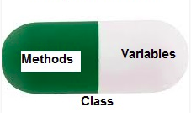

Example :

class Student:
def __init__(self, name, marks):
self.name = name # public attribute
self.__marks = marks # private attribute (Encapsulated)

# Getter method - marks को access करने के लिए
def get_marks(self):
return self.__marks

# Setter method - marks को set/change करने के लिए
def set_marks(self, marks):
if marks < 0 or marks > 100:
print("Invalid marks")
else:
self.__marks = marks

# Object बनाना
s1 = Student("Rahul", 85)

# Direct access नहीं कर सकते (यह private है)
# print(s1.__marks) ❌ Error देगा

# सही तरीका: getter method से access करना
print("Marks:", s1.get_marks())

# setter से marks change करना
s1.set_marks(95)
print("Updated Marks:", s1.get_marks())

# Invalid data देने पर
s1.set_marks(150) # ❌ Invalid marks

OUTPUT:

Marks: 85
Updated Marks: 95
Invalid marks

🔸 def __init__(self, name, marks):
➡️ यह एक constructor है, जो object बनने पर automatic call होता है।
➡️ इसमें दो parameters लिए गए हैं: name और marks।

🔸 self.name = name
➡️ यह एक public attribute है। इसे class के बाहर से access किया जा सकता है।
उदाहरण: s1.name

🔸 self.__marks = marks
➡️ यह एक private attribute है क्योंकि इसमें double underscore (__) लगाया गया है।
➡️ अब यह class के बाहर से direct access नहीं किया जा सकता (Encapsulation)।

🔸 def get_marks(self):
➡️ यह एक getter method है।
➡️ इसका उपयोग __marks को safely बाहर से access करने के लिए किया जाता है।

🔸 def set_marks(self, marks):
➡️ यह एक setter method है।
➡️ इसका उपयोग __marks की value को safely update करने के लिए किया जाता है।

🔸 if marks < 0 or marks > 100:
➡️ यह check करता है कि दिए गए marks valid हैं या नहीं (0 से 100 के बीच होने चाहिए)।

🔸 print("Invalid marks")
➡️ अगर marks गलत हैं तो यह warning देता है और marks update नहीं होते।

🔸 s1 = Student("Rahul", 85)
➡️ Student class का एक object बनाया गया जिसका नाम Rahul और marks 85 हैं।

🔸 print(s1.__marks)
➡️ ❌ गलत तरीका: यह error देगा क्योंकि __marks private है और direct access नहीं किया जा सकता।

🔸 print("Marks:", s1.get_marks())
➡️ ✅ सही तरीका: getter method से private attribute को access किया गया।

🔸 s1.set_marks(95)
➡️ setter method से marks को 95 पर update किया गया (valid input)।

🔸 print("Updated Marks:", s1.get_marks())
➡️ update के बाद के marks print किए गए।

🔸 s1.set_marks(150)
➡️ ❌ invalid marks हैं (100 से ज्यादा), इसलिए method warning देगा और update नहीं करेगा।

5.Polymorphism

Python में Polymorphism एक बहुत ही महत्वपूर्ण Object Oriented Programming (OOP) concept है। यह दो शब्दों से मिलकर बना है:
Poly = कई (many)
Morph = रूप (forms)

एक ही नाम का function या method, अलग-अलग class में अलग तरीके से काम करे।"

निष्कर्ष (Conclusion):
- Polymorphism हमें एक interface (function name) देता है,
- लेकिन उसका behavior object के अनुसार बदलता है।
- इससे कोड ज्यादा flexible और readable होता है।

Python में Polymorphism के दो प्रकार:
प्रकार | उदाहरण
1. Compile-Time Polymorphism | Function overloading (Python में नहीं होता सीधे)
2. Run-Time Polymorphism | Method overriding (Python में होता है, class inheritance से)

1.Method Overriding (Run-time Polymorphism):

Method Overriding एक ऐसा feature है जिसमें child class (subclass) parent class के method को same नाम से दुबारा define करती है, ताकि subclass का object उसे अपने तरीके से execute करे।

🧠 सरल शब्दों में:
- अगर parent class में कोई method है,
- और child class उसी नाम का method define करती है —
- तो subclass के object से वही नया method call होगा।
➡️ इस प्रक्रिया को Method Overriding कहते हैं।

🔁 इसे Run-time Polymorphism भी कहते हैं
क्योंकि कौन-सा method call होगा, ये run time पर तय होता है, object के type के अनुसार।

📌 Method Overriding की Key बातें:
Point | Description
Method name same होना चाहिए | Parent और Child दोनों में
Parameters same होना चाहिए | वरना override नहीं माना जाएगा
Overriding सिर्फ inheritance में possible है | यानी जब एक class दूसरी से derive हो

Example :

class Animal:
def speak(self):
print("Animal is speaking")

class Dog(Animal):
def speak(self):
print("Dog barks")

class Cat(Animal):
def speak(self):
print("Cat meows")

# अलग-अलग object बनाना
a = Animal()
d = Dog()
c = Cat()

# एक ही method 'speak()', पर अलग-अलग behavior
a.speak() # Animal वाला
d.speak() # Dog वाला
c.speak() # Cat वाला

OUTPUT:
Animal is speaking
Dog barks
Cat meows

🔸 class Animal:
➡️ एक class बनाई जिसका नाम है Animal (Base class / Parent class)।

🔸 def speak(self):
➡️ Animal class में speak() method है जो सिर्फ "Animal is speaking" print करता है।

🔸 class Dog(Animal):
➡️ Dog class ने Animal class को inherit किया है। यानी Dog अब Animal की subclass है।

🔸 def speak(self): (Dog class में)
➡️ यहां speak() method को override किया गया है।
अब Dog class में speak() method "Dog barks" print करेगा।

🔸 class Cat(Animal): और speak() override
➡️ बिलकुल वैसे ही Cat class में भी speak() override किया गया है और वह "Cat meows" print करेगा।

🔸 a = Animal(), d = Dog(), c = Cat()
➡️ तीन objects बनाए गए — एक parent class से और दो subclasses से।

🔸 a.speak(), d.speak(), c.speak()
➡️ तीनों objects पर एक ही method speak() call किया गया,
➡️ लेकिन सभी में output अलग-अलग आया — यही है Polymorphism।

Example : 🎯 Real-Life Example:

class Payment:
def pay(self):
print("Generic Payment")

class CreditCard(Payment):
def pay(self):
print("Paying via Credit Card")

class UPI(Payment):
def pay(self):
print("Paying via UPI")

# Testing
for method in (CreditCard(), UPI()):
method.pay()

OUTPUT:
Paying via Credit Card
Paying via UPI
👉 एक ही pay() method है, लेकिन अलग-अलग behavior — यही Run-time Polymorphism है।

2.Function overloading (Compile-Time Polymorphism)

Function Overloading यानी एक ही नाम के कई functions, लेकिन अलग-अलग parameters के साथ।
👉 यह Compile-Time Polymorphism का एक उदाहरण है।
C++/Java जैसी भाषाओं में यह सीधे सपोर्ट होता है, लेकिन Python में सीधे Function Overloading सपोर्ट नहीं करता।
Python में हम इसे थोड़े अलग तरीकों से हासिल कर सकते हैं — जैसे default arguments, variable arguments (*args, **kwargs), या @singledispatch decorator से।

निष्कर्ष (Conclusion):
- Python में function overloading C++/Java जैसा नहीं है।
- लेकिन हम default arguments, *args, और @singledispatch का प्रयोग करके overloading जैसा व्यवहार बना सकते हैं।
- यह Python का dynamic nature दर्शाता है।

🔸 उदाहरण 1: Default Arguments के साथ Function Overloading

def greet(name="Guest"):
print(f"Hello, {name}!")

greet()
greet("Amit")

OUTPUT:
Hello, Guest!
Hello, Amit!

📌 समझाइए: यहाँ greet() function को दो तरीकों से call किया गया — एक बिना argument और एक नाम के साथ। Python ने default value इस्तेमाल करके overloading जैसा behavior दिखाया।

🔸 उदाहरण 2: Variable Arguments (*args)

def add(*numbers):
result = sum(numbers)
print(f"Total: {result}")

add(10, 20)
add(5, 10, 15, 20)

OUTPUT:
Total: 30
Total: 50

📌 समझाइए: *numbers से हम किसी भी संख्या में arguments भेज सकते हैं। इससे अलग-अलग प्रकार की function calls सम्भव होती हैं — जैसे Overloading।

🔸 उदाहरण 3: @singledispatch से Real Function Overloading

from functools import singledispatch

@singledispatch
def show(data):
print("Data:", data)

@show.register(int)
def _(data):
print("Integer:", data)

@show.register(str)
def _(data):
print("String:", data)

show(10)
show("Hello")
show([1, 2, 3])

OUTPUT:
Integer: 10
String: Hello
Data: [1, 2, 3]

📌 समझाइए: @singledispatch एक decorator है जिससे हम Python में true function overloading जैसा behavior पा सकते हैं। ये run-time पर argument की type देखकर सही function चुनता है।

6. Inheritance

Inheritance (विरासत) Object-Oriented Programming (OOP) की एक महत्वपूर्ण विशेषता है। इसका उपयोग एक class (child/derived class) को दूसरी class (parent/base class) की properties (attributes) और methods को प्राप्त करने (inherit करने) के लिए किया जाता है।
Or
जब एक class दूसरी class की विशेषताओं और कार्यों (methods) को अपनाती है, तो उसे inheritance कहते हैं। इससे code reuse होता है और नया code कम लिखना पड़ता है।

Types of Inheritance in Python:

- Single Inheritance
- Multiple Inheritance
- Multilevel Inheritance
- Hierarchical Inheritance
- Hybrid Inheritance

1. Single Inheritance

जब एक child class केवल एक parent class से गुण प्राप्त करती है।

Example:

# Parent Class
class Animal:
def speak(self):
print("Animal बोल रहा है")

# Child Class
class Dog(Animal):
def bark(self):
print("Dog भौंक रहा है")

# Object बनाना
d = Dog()
d.speak() # Parent class का method
d.bark() # Child class का method

OUTPUT:
The Animal is speaking
The Dog is barking
✅ व्याख्या:
- Dog class ने Animal class को inherit किया है।
- इसलिए Dog के object d से हम speak() और bark() दोनों method call कर सकते हैं।

2.Multiple Inheritance

जब एक child class एक से अधिक parent classes से inherit करती है।

Syntax :

class Parent1:
# Parent1 के attributes और methods

class Parent2:
# Parent2 के attributes और methods

class Child(Parent1, Parent2):
# Child class में दोनों parent के features

Example: 1

class Father:
def farming(self):
print("Father is working in the field")

class Mother:
def cooking(self):
print("Mother cooking Food")

class Child (Father, Mother):
def studying(self):
print("Child")

# Object बनाना
c = Child()
c.farming() # Father का method
c.cooking() # Mother का method
c.studying() # Child का अपना method

OUTPUT:
Father is working in the field
Mother cooking Food
Child

🧠 व्याख्या (Explanation in Hindi):
- Child class ने दोनों parent classes (Father और Mother) को inherit किया है।
- इसलिए Child class के object से हम दोनों parent class के methods (farming, cooking) और उसका खुद का method (studying) call कर सकते हैं।
- यही multiple inheritance कहलाता है।

Example: 2 Method Resolution Order (MRO)

Python में जब Multiple Inheritance होती है और दो classes में एक ही नाम का method होता है, तो Python यह तय करता है कि कौन सा method पहले execute होगा। इसे कहते हैं MRO (Method Resolution Order)।
- Python left to right priority को follow करता है।

conflict में कौन सा method चलेगा:

class Father:
def skills(self):
print("Father: Gardening, Driving")

class Mother:
def skills(self):
print("Mother: Cooking, Painting")

class Child(Father, Mother):
def child_skills(self):
print("Child: Dancing")

c = Child()
c.skills() # कौन सी skills() चलेगी? Father वाली (क्योंकि वह पहले लिखा है)
c.child_skills()

OUTPUT:
Father: Gardening, Driving
Child: Dancing

🧠 व्याख्या:
- Python में left to right inheritance होता है।
- यहाँ Child ने Father और Mother दोनों को inherit किया है।
- लेकिन skills() method में पहले वाली class (Father) की method चलेगी।

3.Multilevel Inheritance

जब एक class, किसी दूसरी class से inherit करती है, और फिर वह दूसरी class भी किसी तीसरी class से inherit करती है — तो इसे Multilevel Inheritance कहते हैं।

- Class A → base class
- Class B → A से inherit करती है
- Class C → B से inherit करती है
तो अब Class C, A और B दोनों के गुणों (attributes & methods) को प्राप्त कर लेती है।

Syntax

class A:
# Base class

class B(A):
# Intermediate class

class C(B):
# Derived class

Example:

class Grandfather:
def house(self):
print("GrandFather's Home")

class Father(Grandfather):
def car(self):
print("father's car")

class Son(Father):
def bike(self):
print("Son's cycle")

# Object बनाना
s = Son()
s.house() # Grandfather का method
s.car() # Father का method
s.bike() # Son का method

OUTPUT:
GrandFather's Home
father's car
Son's cycle

⚠️ ध्यान देने योग्य बातें:
- यह inheritance की chain बनाता है।
- अगर बीच की class में कुछ गलत हो जाए, तो नीचे की classes पर उसका असर पड़ सकता है।

4. Hierarchical Inheritance

जब एक ही parent class को कई child classes inherit करती हैं।

Structure Diagram:
Parent
/ \
/ \
Child1 Child2

Syntax:

# Base (Parent) Class
class BaseClass:
# base class ke methods
pass

# First Derived Class
class DerivedClass1(BaseClass):
# derived class 1 ke methods
pass

# Second Derived Class
class DerivedClass2(BaseClass):
# derived class 2 ke methods
pass

# ...Aap aur bhi classes bana sakte hain

Example :

# Parent class
class Animal:
def speak(self):
print("Animal bol raha hai")

# First child class
class Dog(Animal):
def bark(self):
print("Dog bhonk raha hai")

# Second child class
class Cat(Animal):
def meow(self):
print("Cat meow kar rahi hai")

# Dog class ka object
d = Dog()
d.speak() # Animal class se aaya
d.bark() # Dog class ka function

# Cat class ka object
c = Cat()
c.speak() # Animal class se aaya
c.meow() # Cat class ka function

OUTPUT:
Animal bol raha hai
Dog bhonk raha hai
Animal bol raha hai
Cat meow kar rahi hai

🔶 Explanation :
- Animal एक parent class है, जिसमें speak() method है।
- Dog और Cat, दोनों Animal से inherit कर रही हैं।
- इसलिए दोनों classes को Animal का method speak() मिल जाता है।
- इसके अलावा दोनों classes ने अपने-अपने methods भी बनाए हैं (bark() और meow()).

5.Hybrid Inheritance

Hybrid Inheritance तब होती है जब एक से अधिक प्रकार की inheritance (जैसे single, multiple, hierarchical, multilevel) को मिलाकर एक structure बनाया जाता है।
यानी Hybrid inheritance एक ऐसा inheritance structure है जिसमें दो या दो से अधिक inheritance types मिलाए जाते हैं।

🔶 Hybrid Inheritance का Structure (Diagram):

A
/ \
B C
\ /
D

यहाँ:
- A → Base class
- B, C → A से inherit कर रहे हैं (Hierarchical Inheritance)
- D → B और C दोनों से inherit कर रहा है (Multiple Inheritance)

✅ Syntax:

# Base class
class A:
pass

# Derived from A (Hierarchical part)
class B(A):
pass

class C(A):
pass

# Derived from B and C (Multiple Inheritance part)
class D(B, C):
pass

Example :

# Base Class
class A:
def methodA(self):
print("Class A ka method")

# Class B inherits A
class B(A):
def methodB(self):
print("Class B ka method")

# Class C inherits A
class C(A):
def methodC(self):
print("Class C ka method")

# Class D inherits B and C
class D(B, C):
def methodD(self):
print("Class D ka method")

# Object of Class D
obj = D()
obj.methodA() # A se aaya
obj.methodB() # B se aaya
obj.methodC() # C se aaya
obj.methodD() # D ka method

OUTPUT:
Class A ka method
Class B ka method
Class C ka method
Class D ka method

🔶 Explanation :

- Class A → सबसे top पर base class है।
- Class B और Class C दोनों A से inherit करते हैं — यह Hierarchical Inheritance है।
- फिर Class D, B और C दोनों से inherit करती है — यह Multiple Inheritance है।
- इस तरह यह पूरा structure Hybrid Inheritance कहलाता है।

Function()

Function एक block होता है जो एक बार लिखा जाता है और कई बार चलाया जा सकता है। यह कोड को दोबारा इस्तेमाल करने योग्य (reusable) और व्यवस्थित (organized) बनाता है।

🔹 Function Syntax (संरचना)
def function_name(parameters):
# function body
# code to execute
return result

Keywords explanation:
- Def : function को define करने के लिए इस्तेमाल होता है।
- function_name : function का नाम होता है।
- parameters : input values होते हैं (optional)।
- return : function के execution के बाद जो output मिलेगा, उसे return करता है (optional)।

🔹 Function का Scope
Python में scope का मतलब होता है कि कोई variable या function कहाँ से accessible (उपलब्ध) है। दो main scopes होते हैं:
- Local Scope – function के अंदर defined variables सिर्फ उसी function के अंदर valid होते हैं।
- Global Scope – function के बाहर defined variables पूरे file में कहीं भी इस्तेमाल किए जा सकते हैं।

✅ उदाहरण (Example)

# Function define करना
def greet(name):
message = "Hello, " + name
return message

# Function call करना
result = greet("Rahul")
print(result)

OUTPUT:
Hello, Rahul

Explanation (विवरण):
- हमने greet नाम का function बनाया जो एक नाम को input के रूप में लेता है और greeting message return करता है।
- message एक local variable है, क्योंकि ये function के अंदर declare हुआ है।
- हमने function को greet("Rahul") से call किया और output को result में store करके print किया।

🔹 Global और Local Scope Example

x = "global"

def test():
x = "local"
print("Inside function:", x)

test()
print("Outside function:", x)

OUTPUT:
Inside function: local
Outside function: global

Explanation:
- function के अंदर x = "local" एक local variable है।
- function के बाहर x = "global" global variable है।
- दोनों अलग-अलग scopes में exist करते हैं।

🔹 Function का तर्क (Purpose/Logic/Importance)

✅ 1. Code Reusability : एक बार function बना दिया तो उसे बार-बार call करके दोबारा उपयोग कर सकते हैं।
Example :

def greet(name):
print("Hello,", name)

greet("Akanksha")
greet("Twinkle")
greet("Sangeeta")

OUTPUT:
Hello, Akanksha
Hello, Twinkle
Hello, Sangeeta

👉 अब चाहे जितने लोगों को greet करना हो, बस greet() call कर दो।

✅ 2. Modular Programming : Function से हम बड़े code को छोटे-छोटे हिस्सों (modules) में बाँट सकते हैं। इससे हर हिस्सा अलग-अलग काम करता है और समझना आसान हो जाता है।

✅ 3. Readability : Function नाम से हमें समझ आता है कि वो क्या कर रहा है। Code पढ़ना आसान होता है।

✅ 4. Testing और Debugging आसान होती है : अगर कोई bug है, तो आप सिर्फ उसी function को test करके पता लगा सकते हैं। इससे पूरा code test करने की ज़रूरत नहीं होती।

✅ 5. Maintenance आसान होती है : अगर आपको किसी logic में बदलाव करना है, तो आपको पूरे code को नहीं देखना पड़ेगा — बस उसी function को modify कर दो।

✅ 6. Avoiding Repetition (दोहराव से बचाव) : हर बार वही logic लिखने से बचने के लिए functions बनाए जाते हैं।

Example :

def welcome():
print("Hello World")

# 100 बार call कर सकते हैं
for i in range(3):
welcome()

OUTPUT:
Hello World
Hello World
Hello World

🔹 Function Object

जब आप Python में कोई function बनाते हैं, तो Python internally एक function object बनाता है। ये object class function का instance होता है और इसमें function का नाम, code, default values आदि सब stored रहते हैं।

Python में function केवल एक block of code नहीं है, बल्कि एक object होता है। इसका मतलब है कि functions को:
- एक variable की तरह assign किया जा सकता है
- दूसरे function को पास किया जा सकता है
- एक function से return भी किया जा सकता है
- किसी data की तरह handle किया जा सकता है
इसीलिए Python में functions को first-class objects या first-class citizens कहा जाता है।

🔹 Types Of Function :

Python में functions मुख्यतः दो प्रकार के होते हैं:
  - Built-in Functions (Pre -define Function)
  - User -define Function

1.Built-in Functions (Pre -define Function) :

Built-in Functions वे फ़ंक्शन्स होते हैं जो Python में पहले से ही परिभाषित (defined) होते हैं और जिन्हें हम सीधे उपयोग कर सकते हैं बिना किसी अतिरिक्त module या library को import किए।

✅ कुल कितनी Built-in Functions हैं?
Python में लगभग 70+ Built-in Functions होते हैं। आप इन्हें dir(__builtins__) से देख सकते हैं

print(dir(__builtins__))

OUTPUT:

['ArithmeticError', 'AssertionError', 'AttributeError', 'BaseException',
'BaseExceptionGroup', 'BlockingIOError', 'BrokenPipeError', 'BufferError',
'BytesWarning', 'ChildProcessError', 'ConnectionAbortedError', 'ConnectionError', 'ConnectionRefusedError', 'ConnectionResetError', 'DeprecationWarning', 'EOFError', 'Ellipsis', 'EncodingWarning', 'EnvironmentError', 'Exception', 'ExceptionGroup', 'False', 'FileExistsError', 'FileNotFoundError', 'FloatingPointError', 'FutureWarning', 'GeneratorExit', 'IOError', 'ImportError', 'ImportWarning', 'IndentationError', 'IndexError', 'InterruptedError', 'IsADirectoryError', 'KeyError', 'KeyboardInterrupt', 'LookupError', 'MemoryError', 'ModuleNotFoundError', 'NameError', 'None', 'NotADirectoryError', 'NotImplemented', 'NotImplementedError', 'OSError', 'OverflowError', 'PendingDeprecationWarning', 'PermissionError', 'ProcessLookupError', 'RecursionError', 'ReferenceError', 'ResourceWarning', 'RuntimeError', 'RuntimeWarning', 'StopAsyncIteration', 'StopIteration', 'SyntaxError', 'SyntaxWarning', 'SystemError', 'SystemExit', 'TabError', 'TimeoutError', 'True', 'TypeError', 'UnboundLocalError', 'UnicodeDecodeError', 'UnicodeEncodeError', 'UnicodeError', 'UnicodeTranslateError', 'UnicodeWarning', 'UserWarning', 'ValueError', 'Warning', 'ZeroDivisionError', '__IPYTHON__', '__build_class__', '__debug__', '__doc__', '__import__', '__loader__', '__name__', '__package__', '__pybind11_internals_v4_gcc_libstdcpp_cxxabi1014__', '__spec__', 'abs', 'aiter', 'all', 'anext', 'any', 'ascii', 'bin', 'bool', 'breakpoint', 'bytearray', 'bytes', 'callable', 'chr', 'classmethod', 'compile', 'complex', 'copyright', 'credits', 'delattr', 'dict', 'dir', 'display', 'divmod', 'enumerate', 'eval', 'exec', 'execfile', 'filter', 'float', 'format', 'frozenset', 'get_ipython', 'getattr', 'globals', 'hasattr', 'hash', 'help', 'hex', 'id', 'input', 'int', 'isinstance', 'issubclass', 'iter', 'len', 'license', 'list', 'locals', 'map', 'max', 'memoryview', 'min', 'next', 'object', 'oct', 'open', 'ord', 'pow', 'print', 'property', 'range', 'repr', 'reversed', 'round', 'runfile', 'set', 'setattr', 'slice', 'sorted', 'staticmethod', 'str', 'sum', 'super', 'tuple', 'type', 'vars', 'zip']

2.User -define Function :

User-defined Function वह function होता है जो उपयोगकर्ता (user) द्वारा स्वयं बनाया जाता है किसी विशेष कार्य को पूरा करने के लिए।
👉 इसे Python में def कीवर्ड का उपयोग करके बनाया जाता है।

✅ User-defined Function Define कैसे करते हैं?

Syntax:

def function_name(parameters):
# Function body
statement(s)

- Def : यह keyword function को define करने के लिए उपयोग होता है।
- function_name : function का नाम
- parameters : (optional) arguments जिन्हें हम function में भेजते हैं
- : के बाद function की body शुरू होती है (indentation ज़रूरी है)

- Pre-defined Functions String पर उपयोग :

String पर उपयोग होने वाले कुछ महत्वपूर्ण Pre-defined Functions:

Function() Use

✅ उदाहरणों के साथ विस्तार:

🔸 1. len() – string की लंबाई

name = "ChatGPT"
print(len(name))

Output:
7
📘 Explanation: "ChatGPT" में 7 characters हैं।

🔸 2. upper() और lower() – case बदलना

msg = "Python"
print(msg.upper()) # "PYTHON"
print(msg.lower()) # "python"

📘 Explanation:

upper() string को uppercase में बदलता है।

lower() string को lowercase में बदलता है।

🔸 3. strip() – Extra space हटाना

line = " Hello World! "
print(line.strip())

OUTPUT:
"Hello World!"

📘 Explanation:
strip() शुरुआत और अंत के खाली space हटाता है।

🔸 4. replace() – string का हिस्सा बदलना

text = "I love Java"
print(text.replace("Java", "Python"))

Output:
I love Python

📘 Explanation: Java को Python से replace किया गया।

🔸 5. find() – substring की location पता करना

sentence = "Python is awesome"
print(sentence.find("is"))

OUTPUT:
7

📘 Explanation:

"is" शब्द index 7 पर शुरू होता है।

🔸 6. split() – string को list में बदलना

data = "apple,banana,grapes"
fruits = data.split(",")
print(fruits)

Output:
['apple', 'banana', 'grapes']

📘 Explanation:

split() comma (,) के आधार पर string को तीन हिस्सों में बाँटता है।

🔸 7. join() – list को string में बदलना

words = ["Hello", "World"]
sentence = " ".join(words)
print(sentence)

Output: Hello World

📘 Explanation:

join() words को एक space " " के साथ जोड़ देता है।

Exception Handling

Exception Handling एक प्रक्रिया है जिसके द्वारा हम program में आने वाले errors को आसानी से handle कर सकते हैं, जिससे हमारा प्रोग्राम crash नहीं होता और यूजर को एक अच्छा experience मिलता है।
दूसरे शब्दों में कहें तो, “Python में, Exception Handling एक महत्वपूर्ण feature है, जो program को errors को handle करने में मदद करता है। जब प्रोग्राम में कोई error या exception आता है, तो हम Exception Handling का इस्तेमाल करके हम errors को पकड़ सकते हैं और program को crash होने से बचा सकते हैं।”
Exception क्या है?
Exception एक प्रकार का error होता है जो program के execution के दौरान आता है। यह error प्रोग्राम के normal flow को disrupt (बाधित) कर देता है।
प्रोग्राम में एक exception अलग-अलग कारणों आ सकता है. नीचे आपको कुछ परिस्थिति दी गयी हैं:-
- Zero से divide करना।
- किसी file को open करना जो मौजूद नहीं होती।
- किसी variable का use करना जो define नहीं है।
- जब list या string के index को गलत तरीके से access किया जाता है।
- जब dictionary में मौजूद key को access नहीं किया जा सकता।

उदाहरण:
a = 10
b = 0
print(a / b) # ZeroDivisionError

ऊपर दिए गए कोड में b की वैल्यू 0 है और जब हम 0 से भाग (divide) करते हैं तो यह एक exception (ZeroDivisionError) फेंकता है।

Exception और Error में अंतर :

✅ 1. Exception (अपवाद)
- ये सामान्य समस्याएँ होती हैं जो run-time पर आती हैं।
- इन्हें हम handle कर सकते हैं — यानी try-except block में पकड़ सकते हैं।
- उदाहरण: किसी फ़ाइल का न मिलना, 0 से भाग करना, गलत इनपुट, etc.
उदाहरण:

try:
a = 10
b = 0
print(a / b)
except ZeroDivisionError:
print("Can’t Divided By Zero")
➡️ यहां ZeroDivisionError एक Exception है जिसे हमने handle किया।

🔥 Common Exceptions:
- ZeroDivisionError
- ValueError
- FileNotFoundError
- TypeError
- IndexError
- KeyError

🚫 2. Error (त्रुटि)

- ये गंभीर समस्याएँ होती हैं, अक्सर Python interpreter के स्तर पर।
- इन्हें handle करना मुश्किल या असंभव होता है।
- ज़्यादातर Error ऐसी होती हैं जिनसे स्वतः recovery नहीं की जा सकती।
उदाहरण: 1

def recurse():
return recurse()
recurse()
➡️ यहां RecursionError आएगा क्योंकि function अनंत बार खुद को call करता है।
कुछ errors जैसे SyntaxError तो प्रोग्राम शुरू होने से पहले ही रोक देती हैं:

उदाहरण: 2

print("Hello"
➡️ यह SyntaxError है — इसे आप try-except में नहीं पकड़ सकते।

🔥 Error के प्रकार:
- SyntaxError: जब कोड का सिंटैक्स गलत होता है
- IndentationError: गलत spacing या indentation
- RecursionError: जब कोई function खुद को बार-बार call करता है
- MemoryError: जब आपकी मशीन की मेमोरी खत्म हो जाती है

Exception Handling कैसे करें?
Python में Exception को handle करने के लिए चार keywords का उपयोग किया जाता है:-
- try
- except
- else
- finally

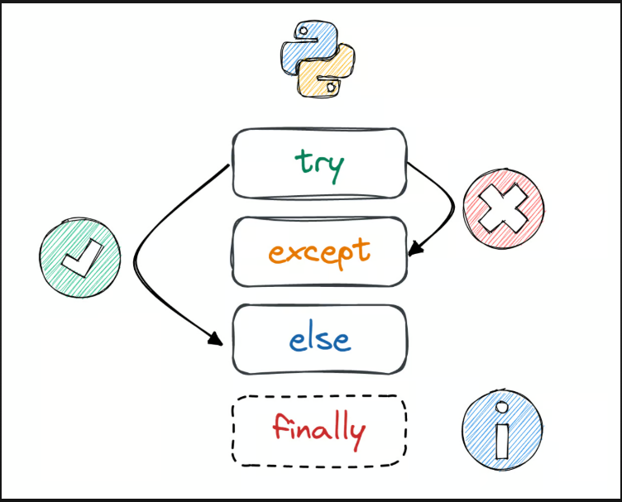

✅ Exception Handling Syntax

Python में exception को handle करने के लिए हम try, except, else, और finally का उपयोग करते हैं।

Basic Structure:

try:
# Code जो error पैदा कर सकता है
except ExceptionType:
# Error आने पर क्या करना है
else:
# जब error न आए तो
finally:
# Error आए या न आए, ये block हमेशा execute होता है

1.try :

try block एक ऐसा block होता है जिसमें हम उस code को लिखते हैं जिसमें error (exception) आने की संभावना होती है। अगर उस code में कोई exception आता है, तो Python उस error को पकड़ता है और program को क्रैश करने से रोकता है।

🔸 Syntax:
try:
# Code jisme error aane ki sambhavana ho
except ExceptionType:
# Error aane par kya karna hai

Example : 1

try:
num1 = int(input("Enter a number: "))
num2 = int(input("Enter another number: "))
result = num1 / num2
print("Result is:", result)
except ZeroDivisionError:
print("Error: Zero se divide nahi kar sakte.")

OUTPUT:
Enter a number: 3
Enter another number: 0
Error: Zero se divide nahi kar sakte.

Example : 2

try:
result = 3 / 0
print("Result is:", result)
except ZeroDivisionError:
print("Error: Zero se divide nahi kar sakte.")

OUTPUT:
Error: Zero se divide nahi kar sakte.

Example : 3

try:
num1 = int(input("Enter a number: "))
num2 = int(input("Enter another number: "))
result = num1 / num2
print("Result is:", result)

except ZeroDivisionError:
print("Error: Zero se divide nahi kar sakte.")

except ValueError:
print("Error: Sirf number hi input dein.")

OUTPUT:
Enter a number: 3
Enter another number: abc
Error: Sirf number hi input dein.

🔹 Explanation (व्याख्या):
- try block में वो code है जो risky है — जैसे user input लेना और divide करना।
- अगर user 0 enter करता है, तो ZeroDivisionError आएगा, और program crash होने के बजाय, except block चल जाएगा।
- अगर user ने string जैसे "abc" input किया, तो ValueError आएगा, जिसे दूसरे except block में handle किया गया है।

🔶 try block के साथ और कौन-कौन से blocks आते हैं?
Block | उपयोग
try | Risky code को लिखने के लिए
except | Error को पकड़ने और handle करने के लिए
else | Agar koi error नहीं आता, तो ये block चलता है
finally | Error आये या न आये, ये block हमेशा execute होता है

2.except

except एक कीवर्ड (keyword) है जो Python की exception handling प्रक्रिया का हिस्सा है।

except block एक विशेष code block होता है जिसका उपयोग Python में उन errors (exceptions) को पकड़ने और संभालने के लिए किया जाता है जो try block में code execute करते समय उत्पन्न हो सकते हैं।

except block वह हिस्सा होता है जो तब चलता है जब try block में कोई error आता है। यह error को handle करता है ताकि program क्रैश न हो और user को एक समझने योग्य संदेश दिया जा सके।

🔸 Syntax:
try:
# ऐसा code जिसमें error आ सकता है
except ExceptionType:
# error आने पर क्या करना है

Example :

try:
x = int(input("Enter a number: "))
y = int(input("Enter another number: "))
print("Result:", x / y)
except ZeroDivisionError:
print("Error: 0 से divide नहीं कर सकते।")

OUTPUT:

Enter a number: 5
Enter another number: 0
Error: 0 से divide नहीं कर सकते।

3 . else

else block वह code block होता है जो तब execute होता है जब try block में कोई भी exception नहीं आता। यदि try block बिना किसी error के पूरा हो जाए, तभी else block चलता है।

🔸 Syntax:

try:
# ऐसा code जिसमें error आ सकता है
except ExceptionType:
# error आया तो ये चलेगा
else:
# अगर error नहीं आया तो ये block चलेगा

Example :

try:
x = int(input("Enter the first number: "))
y = int(input("Enter the second number: "))
result = x / y

except ZeroDivisionError:
print("Error: Cannot divide by zero.")

except ValueError:
print("Error: Please enter numbers only.")

else:
print("The result is:", result)

OUTPUT:

Enter the first number: 10
Enter the second number: 5
The result is: 2.0

4. finally

Python की exception handling प्रणाली में finally block एक ऐसा हिस्सा है जो हमेशा execute होता है, चाहे try block में error आए या ना आए। इसका उपयोग cleanup (जैसे files बंद करना, resources release करना आदि) के लिए किया जाता है।
- finally block वह code block होता है जो हमेशा execute होता है — चाहे try block में कोई exception आए या ना आए। इसका उद्देश्य है प्रोग्राम के अंत में जरूरी कार्य जैसे resource cleanup को सुनिश्चित करना।

🔸 Syntax:

try:
# ऐसा code जिसमें error आ सकती है
except ExceptionType:
# error आने पर क्या करना है
else:
# अगर कोई error नहीं आए तो क्या करना है
finally:
# ये block हर हाल में चलेगा

Example : 1

try:
file = open("example.txt", "r")
content = file.read()
except FileNotFoundError:
print(“file not found!")
finally:
print(“File Closing1")
file.close()

यहां, चाहे फ़ाइल मिलती हो या नहीं, finally ब्लॉक में file.close() हमेशा चलेगा।

Example : 2

try:
a = 10
b = int(input("Enter a number: "))
result = a / b
except ZeroDivisionError:
print("Error: Cannot divide by zero.")
finally:
print("Execution completed.")

OUTPUT:

Enter a number: 2
Execution completed.

Regular Expressions
Python में Regular Expressions (regex) एक powerful tool है जिसका उपयोग text में pattern matching, searching, और manipulation के लिए किया जाता है। Python में regex को handle करने के लिए re module का उपयोग किया जाता है।

🔶 Regular Expression (Regex) क्या है?
Regular Expression एक special sequence of characters होती है जो किसी string में pattern को match करने के लिए उपयोग की जाती है।
उदाहरण के लिए:
- Email validate करना
- Mobile number ढूंढना
- किसी string में शब्द ढूंढना या replace करना
- Text से unwanted space हटाना

🎯 Common Functions in re module:

Function | Description
re.search() | पहली बार pattern match करता है और object लौटाता है
re.match() | केवल शुरुआत से match करता है
re.findall() | सारे matches को list में लौटाता है
re.sub() | Match हुए pattern को replace करता है
re.split() | Pattern के अनुसार string को तोड़ता है
re.compile() | Pattern को compiled regex object में बदलता है

✅ Example 1: re.search()

import re

text = "Mera mobile number 9876543210 hai"
match = re.search(r'\d{10}', text)

if match:
print("Match found:", match.group())
else:
print("No match found")

OUTPUT:
Match found: 9876543210

🔍 Explanation:
- \d → digit (0-9)
- {10} → 10 बार repeat होना चाहिए
- यानी \d{10} का मतलब है: "10 digit का number"

✅ Example 2 : re.match()

import re

text = "Hello world"
result = re.match(r'Hello', text)

if result:
print("Match found:", result.group())
else:
print("No match found")

OUTPUT:

Match found: Hello

🔍 Explanation:

- re.match() function चेक करता है कि क्या string की शुरुआत "Hello" से हो रही है या नहीं।
- r'Hello' → यह regex pattern है जो "Hello" शब्द को match करता है।
- अगर text की शुरुआत "Hello" से होती है, तो यह match return करता है।

✅ Example 3: re.findall()

import re

text = "Email list: ram@gmail.com, sita@yahoo.com"
emails = re.findall(r'\b[\w.-]+@[\w.-]+\.\w+\b', text)
print("Emails:", emails)

OUTPUT:
Emails: ['ram@gmail.com', 'sita@yahoo.com']

🔍 Explanation:
- \b → word boundary
- [\w.-]+ → letters, digits, dot और hyphen के 1 या ज़्यादा characters
- @ → at the rate
- \.\w+ → dot के बाद कोई word (जैसे .com, .in)

✅ Example 3: re.sub()

import re

text = "My phone number is 1234567890"
new_text = re.sub(r'\d{10}', '7061562197', text)
print(new_text)

OUTPUT:
My phone number is 7061562197

🔍 Explanation:

r'\d{10}' → यह regex pattern है जिसका मतलब है कोई भी लगातार 10 digits (संख्याएँ)
- \d = एक digit (0-9)
- {10} = ऐसे 10 digit लगातार होने चाहिए
'7061562197' → यह नया number है जो पुराने वाले की जगह लेगा
text → वह string जिसमें हम यह बदलाव करना चाहते हैं

✅ Example 4: re.sub()

1. Replace every white-space character with the number 9:

import re
txt = "The rain in Spain"
x = re.sub("\s", "9", txt)
print(x)

OUTPUT:
The9rain9in9Spain

🔍 Explanation:

txt = "The rain in Spain"
यह एक साधारण स्ट्रिंग है जिसमें कुछ शब्द हैं और उनके बीच spaces हैं।

re.sub("\s", "9", txt)
यह सबसे ज़रूरी लाइन है। इसमें re.sub() का उपयोग किया गया है।
- \s = यह regex पैटर्न है जो हर whitespace character (जैसे space, tab, newline आदि) को पहचानता है।
- "9" = replacement string है। इसका मतलब है, हम हर space को "9" से बदल रहे हैं।
- txt = वह मूल स्ट्रिंग है जिसमें यह बदलाव किया जाएगा।

2. Replace the first 2 occurrences:

import re
txt = "The rain in Spain"
x = re.sub("\s", "9", txt, 2)
print(x)

OUTPUT:
The9rain9in Spain

🔍 Explanation:

re.sub("\s", "9", txt, 2)
इस लाइन में re.sub() का उपयोग हुआ है, जिसमें अब 4 arguments हैं:
Argument | मतलब
"\s" | यह regex पैटर्न है जो whitespace (जैसे space) को पहचानता है।
"9" | यह replacement है – यानी space को "9" से बदला जाएगा।
txt | वह string जिसमें हम बदलाव करेंगे।
2 | यह count parameter है – इसका मतलब है सिर्फ पहले दो matches को ही बदलो।

✅ Example 5: split() Function

1. Split at each white-space character:

import re
txt = "The rain in Spain"
x = re.split("\s", txt)
print(x)

OUTPUT:
['The', 'rain', 'in', 'Spain']

🔍 Explanation:

re.split("\s", txt)
इस लाइन में re.split() फ़ंक्शन उपयोग हुआ है। इसका काम है string को regex पैटर्न के आधार पर तोड़ना (split करना)।
- \s → यह regex pattern है जो किसी भी whitespace (space, tab, newline) को पहचानता है।
- इसका मतलब है: जहां भी space मिले, वहां से string को टुकड़ों में बांट दो।

2.Split the string only at the first occurrence:

import re
txt = "The rain in Spain"
x = re.split("\s", txt, 1)
print(x)

OUTPUT:
['The', 'rain in Spain']

🔍 Explanation:

re.split("\s", txt, 1)
इस लाइन में re.split() का प्रयोग किया गया है। इसमें तीन arguments हैं:
Argument | अर्थ
"\s" | regex पैटर्न है जो whitespace (जैसे space) को पकड़ता है।
txt | वह string है जिसमें splitting करनी है।
1 | इसका मतलब है – सिर्फ पहले match पर ही split करना है।

Special Sequences :

A special sequence is a \ followed by one of the characters in the list below, and has a special meaning:

1.Character : \A

Description: Returns a match if the specified characters are at the beginning of the string

Example:
import re

txt = "The rain in Spain"

#Check if the string starts with "The":

x = re.findall("\AThe", txt)

print(x)

if x:
print("Yes, there is a match!")
else:
print("No match")

OUTPUT:
['The']
Yes, there is a match!

2.Character : \b

Description: Returns a match where the specified characters are at the beginning or at the end of a word
(the "r" in the beginning is making sure that the string is being treated as a "raw string")

Example: 1
import re

txt = "The rain in Spain"

#Check if "ain" is present at the beginning of a WORD:

x = re.findall(r"\bain", txt)

print(x)

if x:
print("Yes, there is at least one match!")
else:
print("No match")

OUTPUT:
[]
No match

Example: 2
import re

txt = "The rain in Spain"

#Check if "ain" is present at the end of a WORD:

x = re.findall(r"ain\b", txt)

print(x)

if x:
print("Yes, there is at least one match!")
else:
print("No match")

OUTPUT:
['ain', 'ain']
Yes, there is at least one match!

3.Character : \B

Description: Returns a match where the specified characters are present, but NOT at the beginning (or at the end) of a word
(the "r" in the beginning is making sure that the string is being treated as a "raw string")

Example: 1
import re

txt = "The rain in Spain"

#Check if "ain" is present, but NOT at the beginning of a word:

x = re.findall(r"\Bain", txt)

print(x)

if x:
print("Yes, there is at least one match!")
else:
print("No match")

OUTPUT:

['ain', 'ain']
Yes, there is at least one match!

Example: 2
import re

txt = "The rain in Spain"

#Check if "ain" is present, but NOT at the end of a word:

x = re.findall(r"ain\B", txt)

print(x)

if x:
print("Yes, there is at least one match!")
else:
print("No match")

OUTPUT:
[]
No match

4.Character : \d

Description: Returns a match where the string contains digits (numbers from 0-9)

Example:
import re

txt = "The rain in Spain"

#Check if the string contains any digits (numbers from 0-9):

x = re.findall("\d", txt)

print(x)

if x:
print("Yes, there is at least one match!")
else:
print("No match")

OUTPUT:
[]
No match

5.Character : \D

Description: Returns a match where the string DOES NOT contain digits

Example:
import re

txt = "The rain in Spain"

#Return a match at every no-digit character:

x = re.findall("\D", txt)

print(x)

if x:
print("Yes, there is at least one match!")
else:
print("No match")

OUTPUT:
['T', 'h', 'e', ' ', 'r', 'a', 'i', 'n', ' ', 'i', 'n', ' ', 'S', 'p', 'a', 'i', 'n']
Yes, there is at least one match!

6.Character : \s

Description: Returns a match where the string contains a white space character

Example:
import re

txt = "The rain in Spain"

#Return a match at every white-space character:

x = re.findall("\s", txt)

print(x)

if x:
print("Yes, there is at least one match!")
else:
print("No match")

OUTPUT:
[' ', ' ', ' ']
Yes, there is at least one match!

7.Character : \S

Description: Returns a match where the string DOES NOT contain a white space character

Example:
import re

txt = "The rain in Spain"

#Return a match at every NON white-space character:

x = re.findall("\S", txt)

print(x)

if x:
print("Yes, there is at least one match!")
else:
print("No match")

OUTPUT:
['T', 'h', 'e', 'r', 'a', 'i', 'n', 'i', 'n', 'S', 'p', 'a', 'i', 'n']
Yes, there is at least one match!

8.Character : \w

Description: Returns a match where the string contains any word characters (characters from a to Z, digits from 0-9, and the underscore _ character)

Example:
import re

txt = "The rain in Spain"

#Return a match at every word character (characters from a to Z, digits from 0-9, and the underscore _ character):

x = re.findall("\w", txt)

print(x)

if x:
print("Yes, there is at least one match!")
else:
print("No match")

OUTPUT:
['T', 'h', 'e', 'r', 'a', 'i', 'n', 'i', 'n', 'S', 'p', 'a', 'i', 'n']
Yes, there is at least one match!

9.Character : \W

Description: Returns a match where the string DOES NOT contain any word characters

Example:
import re

txt = "The rain in Spain"

#Return a match at every NON word character (characters NOT between a and Z. Like "!", "?" white-space etc.):

x = re.findall("\W", txt)

print(x)

if x:
print("Yes, there is at least one match!")
else:
print("No match")

OUTPUT:
[' ', ' ', ' ']
Yes, there is at least one match!

10.Character : \Z

Description: Returns a match if the specified characters are at the end of the string

Example:
import re

txt = "The rain in Spain"

#Check if the string ends with "Spain":

x = re.findall("Spain\Z", txt)

print(x)

if x:
print("Yes, there is a match!")
else:
print("No match")

OUTPUT:
['Spain']
Yes, there is a match!

Metacharacters

Metacharacters are characters with a special meaning:

1.Character: []

Description : A set of characters

Example :
import re

txt = "The rain in Spain"

#Find all lower case characters alphabetically between "a" and "m":

x = re.findall("[a-m]", txt)
print(x)

OUTPUT:
['h', 'e', 'a', 'i', 'i', 'a', 'i']

2.Character: \

Description : Signals a special sequence (can also be used to escape special characters)

Example :
import re

txt = "That will be 59 dollars"

#Find all digit characters:

x = re.findall("\d", txt)
print(x)

OUTPUT:
['5', '9']

3.Character: .

Description : Any character (except newline character)

Example :
import re

txt = "hello planet"

#Search for a sequence that starts with "he", followed by two (any) characters, and an "o":

x = re.findall("he..o", txt)
print(x)

OUTPUT:
['hello']

4.Character: ^

Description : Starts with

Example :
import re

txt = "hello planet"

#Check if the string starts with 'hello':

x = re.findall("^hello", txt)
if x:
print("Yes, the string starts with 'hello'")
else:
print("No match")

OUTPUT:
Yes, the string starts with 'hello'

5.Character: $

Description : Ends with

Example :
import re

txt = "hello planet"

#Check if the string ends with 'planet':

x = re.findall("planet$", txt)
if x:
print("Yes, the string ends with 'planet'")
else:
print("No match")

OUTPUT:
Yes, the string ends with 'planet'

6.Character: *

Description : Zero or more occurrences

Example :
import re

txt = "hello planet"

#Search for a sequence that starts with "he", followed by 0 or more (any) characters, and an "o":

x = re.findall("he.*o", txt)
print(x)

OUTPUT:
['hello']

7.Character: +

Description : One or more occurrences

Example :
import re

txt = "hello planet"

#Search for a sequence that starts with "he", followed by 1 or more (any) characters, and an "o":

x = re.findall("he.+o", txt)

print(x)

OUTPUT:
['hello']

8.Character: ?

Description : Zero or one occurrences

Example :
import re

txt = "hello planet"

#Search for a sequence that starts with "he", followed by 0 or 1 (any) character, and an "o":

x = re.findall("he.?o", txt)
print(x)

#This time we got no match, because there were not zero, not one, but two characters between "he" and the "o"

OUTPUT:
[]

9.Character: {}

Description : Exactly the specified number of occurrences

Example :
import re

txt = "hello planet"

#Search for a sequence that starts with "he", followed excactly 2 (any) characters, and an "o":

x = re.findall("he.{2}o", txt)

print(x)

OUTPUT:
['hello']

10.Character: |

Description : Either or

Example :
import re

txt = "The rain in Spain falls mainly in the plain!"

#Check if the string contains either "falls" or "stays":

x = re.findall("falls|stays", txt)

print(x)

if x:
print("Yes, there is at least one match!")
else:
print("No match")

OUTPUT:
['falls']
Yes, there is at least one match!

11.Character: ()

Description : Capture and group

